ФГБУ «Арктический и антарктический научно-исследовательский институт»
МЦД МЛ

Информационные материалы по мониторингу морского ледяного покрова Арктики и Южного Океана на основе данных ледового картирования и пассивного микроволнового зондирования SSMR-SSM/I-SSMIS-AMSR2
15.08.2016 - 23.08.2016

Контактная информация:
лаб. МЦДМЛ ААНИИ, тел. +7(812)337-3149, эл.почта: vms@aari.aq
Адрес в сети Интернет: http://wdc.aari.ru/datasets/d0042/
Содержание
Северное Полушарие 3
Рисунок 1а – Обзорная ледовая карта СЛО и повторяемость кромки за текущую неделю . 3
Рисунок 1б – Положение кромки льда и зон разреженных и сплоченных льдов СЛО за последний доступный срок на основе ледового анализа НЛЦ США 4
Рисунок 2 – Обзорная ледовая карта СЛО за текущую неделю и аналогичные периоды 2007-2014 гг. 5
Рисунок 3 – Поля распределения средневзвешенной толщины льда на основе совместной модели морского льда – океана ACNFS за текущие сутки и 2010-2015 гг. 6
Таблица 1 – Динамика изменения значений ледовитости для акваторий Северной полярной области за текущую неделю по данным наблюдений SSMR-SSM/I-SSMIS 7
Таблица 2 - Медианные значения ледовитости для Северной полярной области и 3-х меридиональных секторов за текущие 30 и 7-дневные интервалы и её аномалии от 2011-2015 гг. и интервалов 2006-2016 гг. и 1978-2016 гг. по данным наблюдений SSMR-SSM/I-SSMIS 7
Таблица 3 – Экстремальные и средние значения ледовитости для Северной полярной области и 3 меридиональных секторов за текущий 7-дневный интервал по данным наблюдений SSMR-SSM/I-SSMIS, алгоритм NASATEAM 8
Рисунок 4 – Ежедневные оценки сезонного хода ледовитости для Северной Полярной Области и её трех меридиональных секторов за период с 26.10.1978 по текущий момент времени по годам. 9
Рисунок 5 – Медианные распределения сплоченности льда за текущие 7 и 30 дневные интервалы времени и её разности относительно медианного распределения за те же промежутки за 1978-2016 и 2006-2016гг. на основе расчетов по данным SSMR-SSM/I-SSMIS,алгоритм NASATEAM . 11

Южный океан 12
Рисунок 6а – Ледовая карта Южного Океана за последний доступный срок (окраска по общей сплоченности 12
Рисунок 6б – Ледовая карта Южного Океана за последний доступный срок на (окраска по наиболее старому возрасту) 13
Рисунок 6в – Положение кромки льда и зон разреженных и сплоченных льдов Южного Океана за последний доступный срок на основе ледового анализа НЛЦ США 14
Рисунок 7 – Ежедневные оценки сезонного хода ледовитости Южного Океана и его трёх меридиональных секторов за период с 26.10.1978 по текущий момент времени по годам 15
Рисунок 8 – Медианные распределения общей сплоченности льда за текущие 7 и 30 дневные интервалы времени и её разности относительно медианного распределения за те же промежутки за периоды 1978-2016 и 2006-2016 гг. на основе расчетов по данным SSMR-SSM/I-SSMIS 15
Таблица 4 – Динамика изменения значений ледовитости для акваторий Южного океана за текущий 7-дневный интервал по данным наблюдений SSMR-SSM/I-SSMIS 16
Таблица 5 - Медианные значения ледовитости для Южного океана и 3 меридиональных секторов за текущие 30 и 7-дневные интервалы и её аномалии от 2011-2015 гг. и интервалов 2006-2016 гг. и 1978-2016 гг. по данным наблюдений SSMR-SSM/I-SSMIS, алгоритм NASATEAM……… 16
Таблица 6 – Экстремальные и средние значения ледовитости для Южного океана и 3 меридиональных секторов за текущий 7-дневный интервал по данным наблюдений SSMR-SSM/I-SSMIS, алгоритм NASATEAM 16
Приложение 1 – Статистические значения ледовитостей по отдельным акваториям Северной Полярной Области и Южного океана 17
Таблица 7 – Средние, аномалии среднего и экстремальные значения ледовитостей для Северной полярной области и её отдельных акваторий за текущие 7 и 30 дневные промежутки времени по данным наблюдений SSMR-SSM/I-SSMIS, алгоритм NASATEAM за период 1978-2016 гг. 17
Таблица 8 – Средние, аномалии среднего и экстремальные значения ледовитостей для Южного океана и его отдельных акваторий за текущие 7 и 30 дневные интервалы времени по данным наблюдений SSMR-SSM/I-SSMIS, алгоритм NASATEAM за период 1978-2016 гг. 19
Таблица 9 – Динамика изменения значений ледовитости для акваторий Северной полярной области и Южного океана за текущую неделю по данным наблюдений SSMIS 21

Характеристика исходного материала и методика расчетов 22

Северное Полушарие

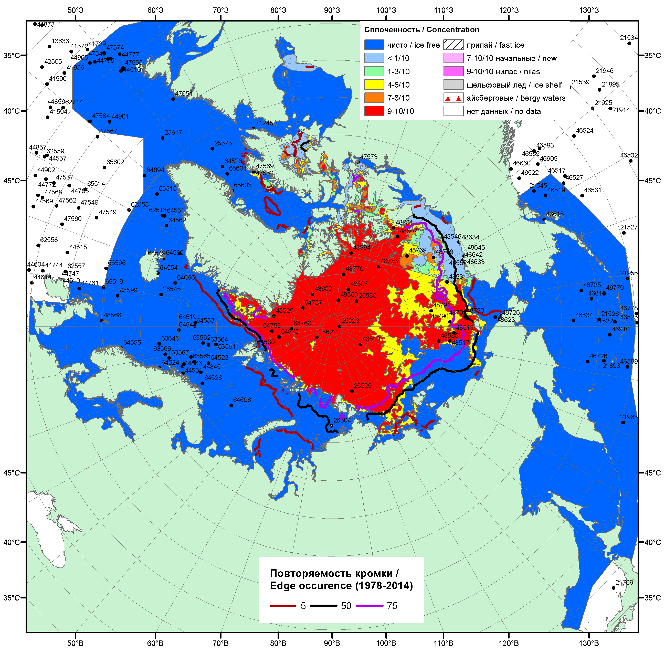

Рисунок 1а – Обзорная ледовая карта СЛО за 15 - 23.08.2016 г. на основе ледового анализа ААНИИ (23.08), Канадской ледовой службы (15.08), Национального ледового центра США (18.08) положение метеорологический дрейфующих буев IABP и Argos на 23.08.2016T1200+00 и 8повторяемость кромки за 16-20.08 за период 1979-2014 гг. по наблюдениям SSMR-SSM/I-SSMIS (алгоритм NASATEAM).

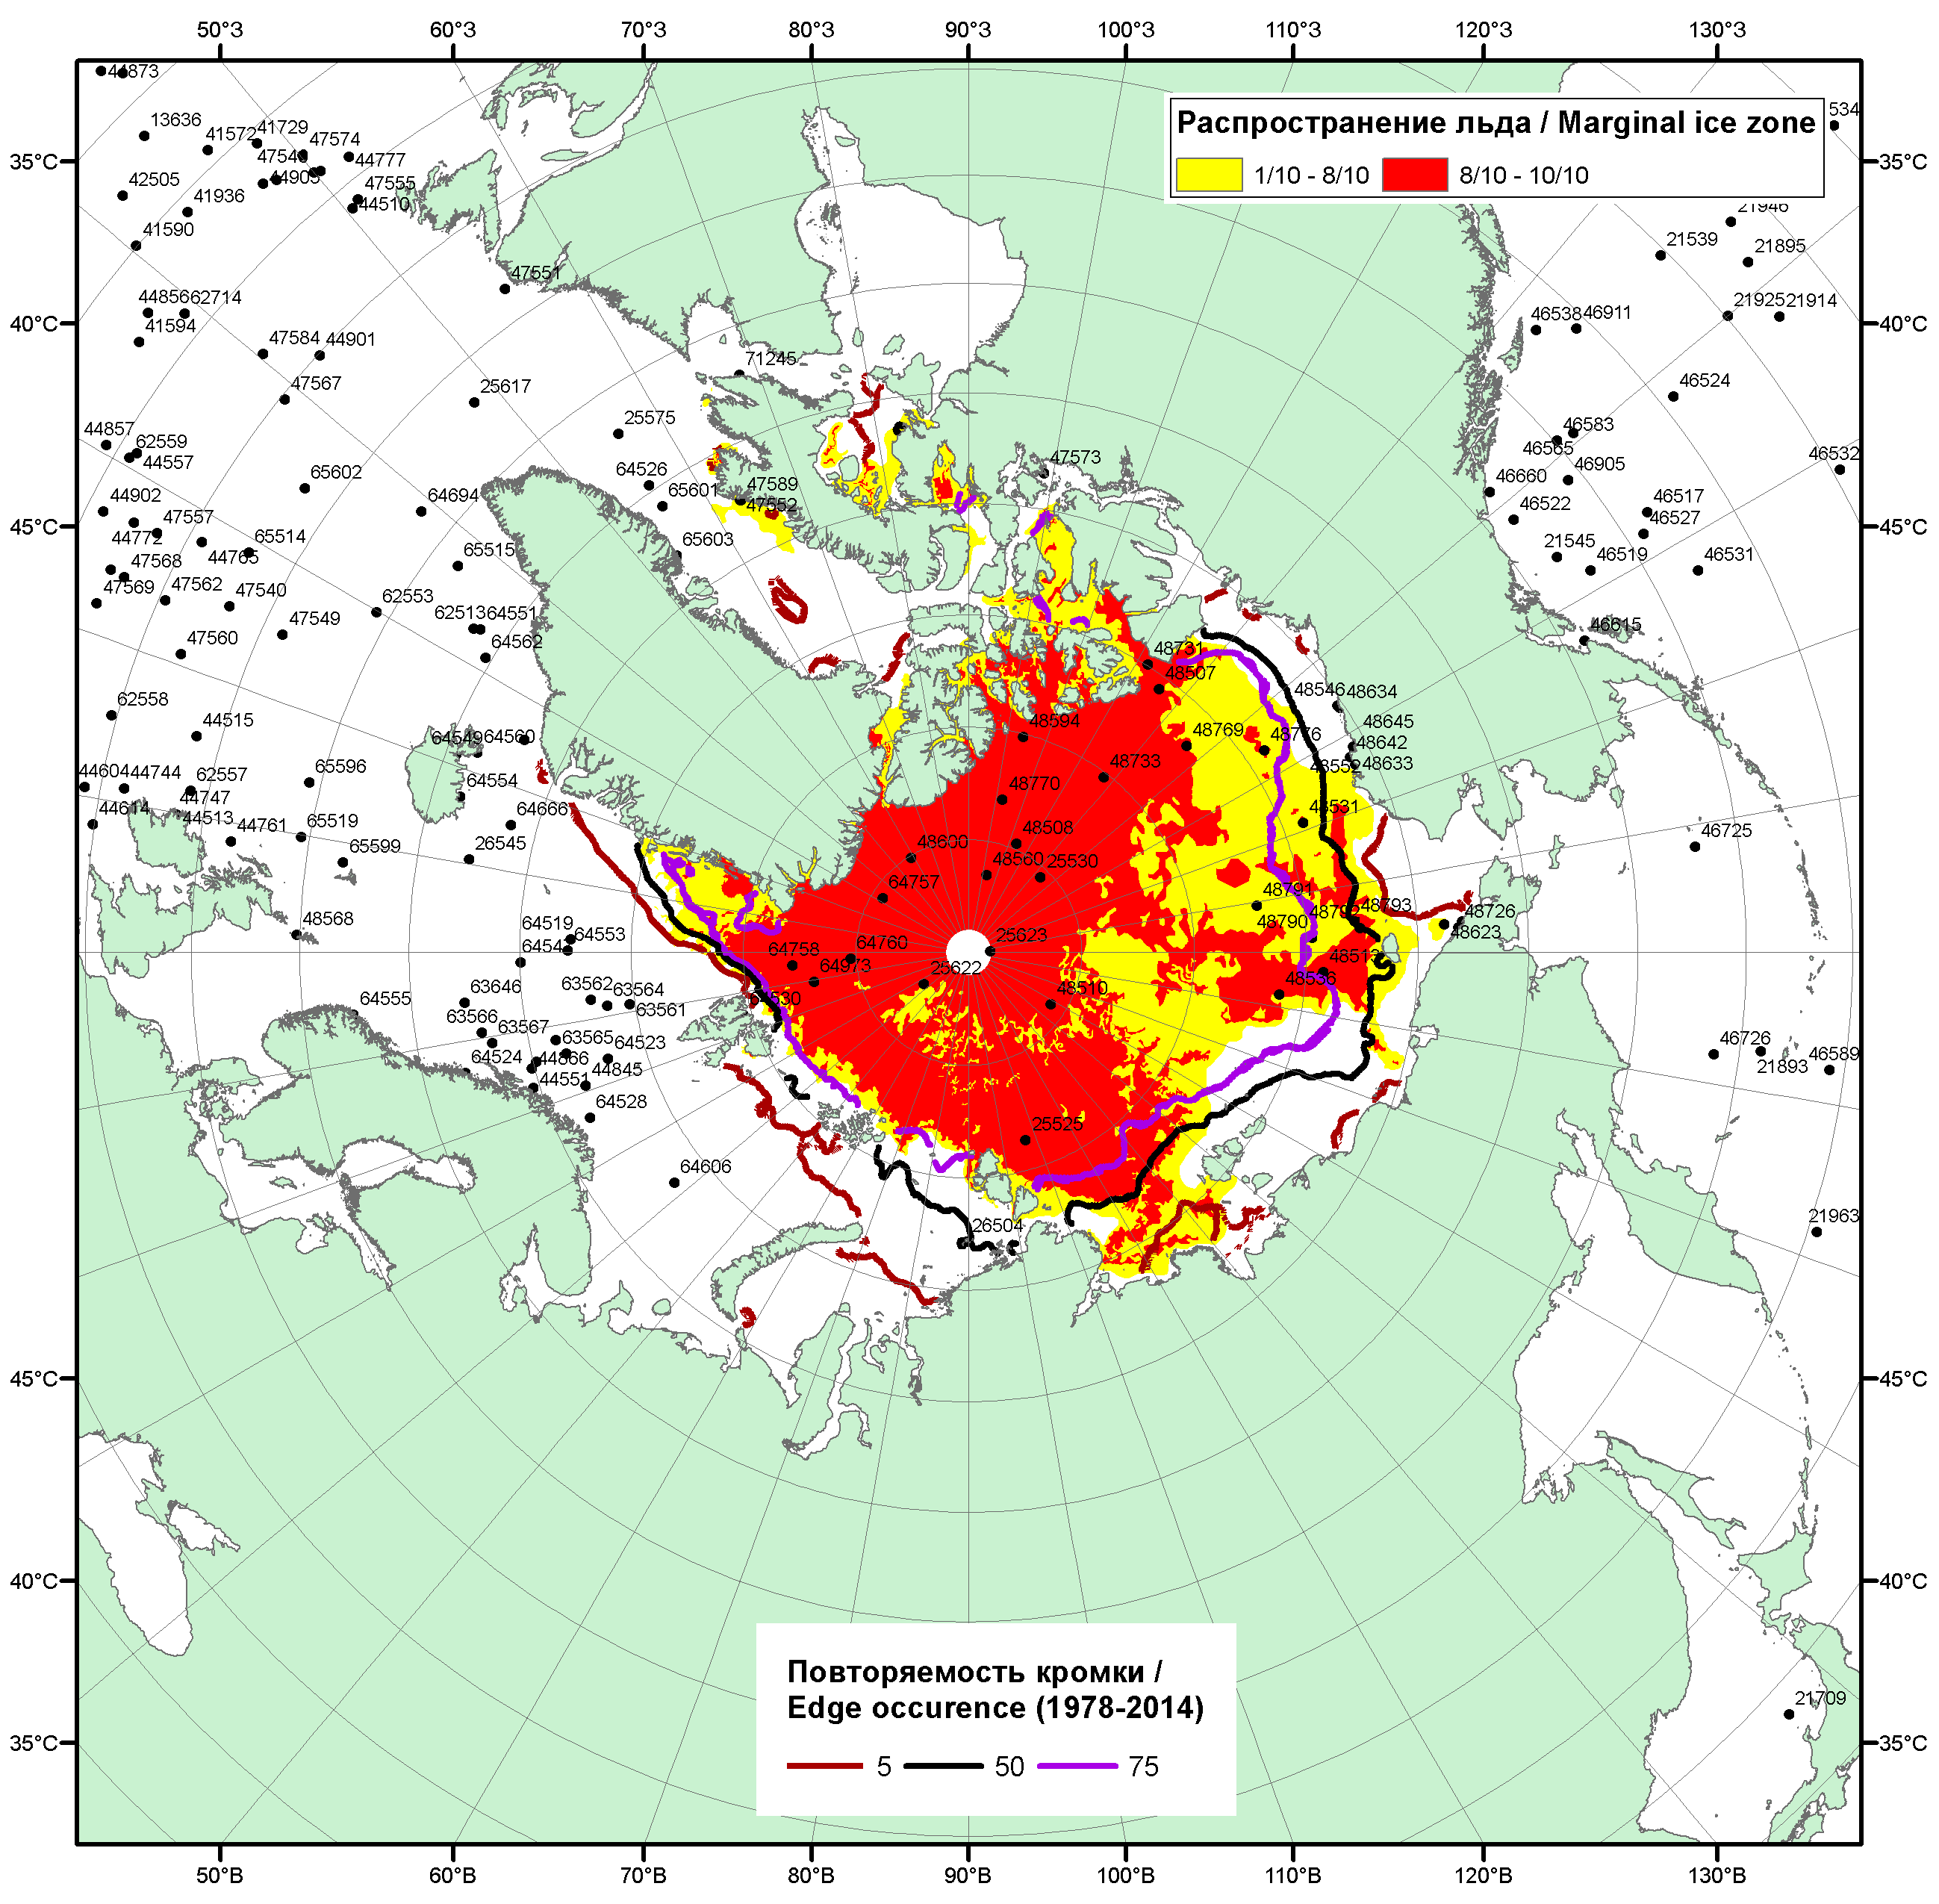

Рисунок 1б – Положение кромки льда и зон разреженных (<8/10) и сплоченных (≥8/10) льдов СЛО за 22.08.2016 г. на основе ледового анализа Национального Ледового Центра США, положение метеорологический дрейфующих буев IABP и Argos на 23.08.2016T1200+00 и повторяемость кромки за 21-25.08 за период 1979-2014 гг. по наблюдениям SSMR-SSM/I-SSMIS (алгоритм NASATEAM)/

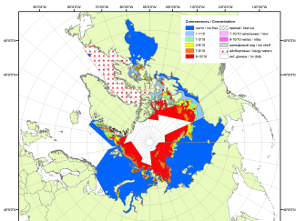 | 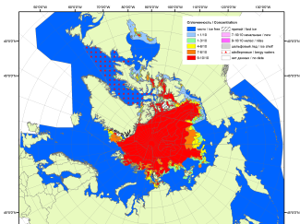 | 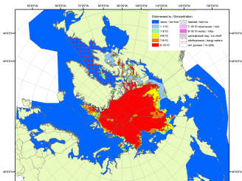
2007 | 2009 | 2010
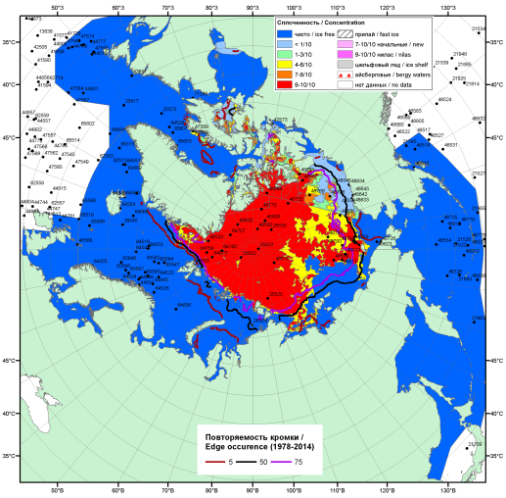  2016 |  | 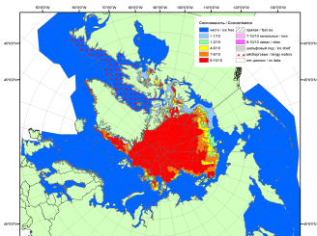
 |  | 2011
 |  | 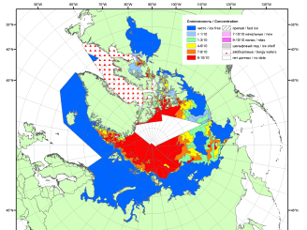
 |  | 2012
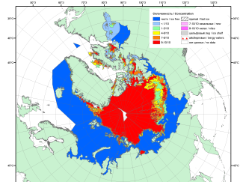 | 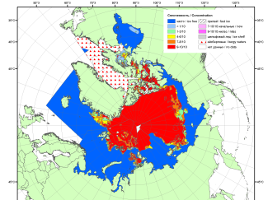 | 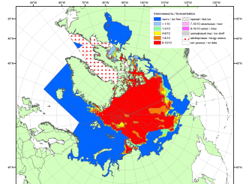
2015 | 2014 | 2013

Рисунок 2 – Обзорная ледовая карта СЛО за 15 - 23.08.2016 г. и аналогичные периоды 2007-2015 гг. на основе ледового анализа ААНИИ, Канадской ледовой службы и Национального ледового центра США.

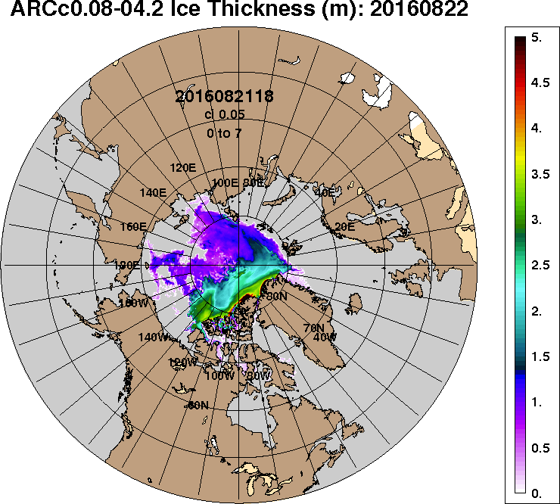 | 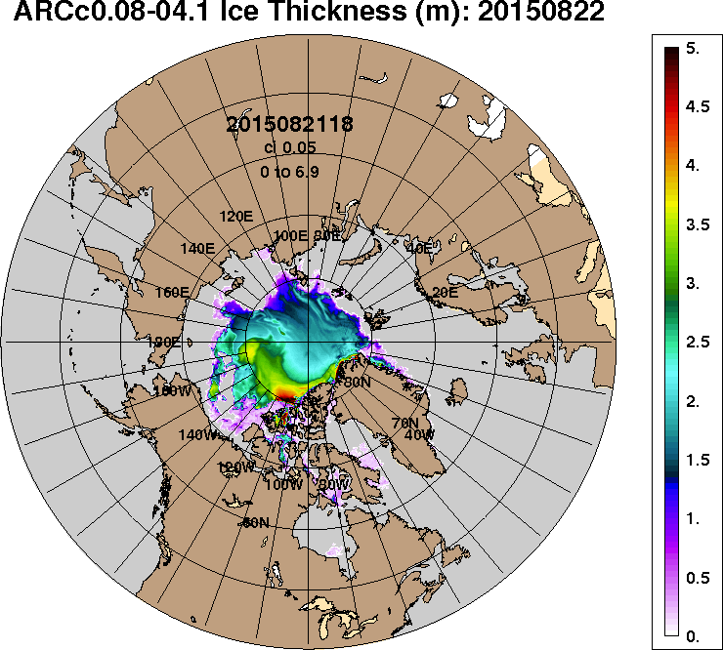
2016-08-22 | 2015-08-22
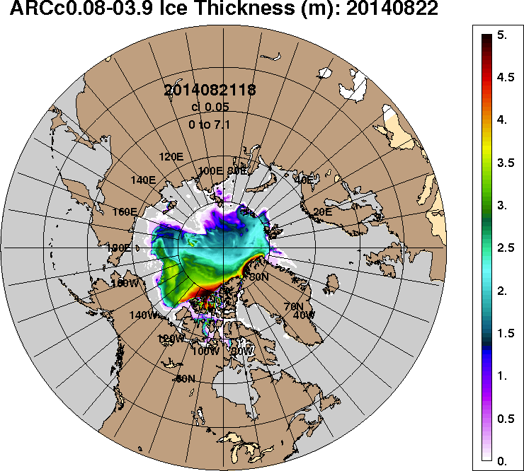 | 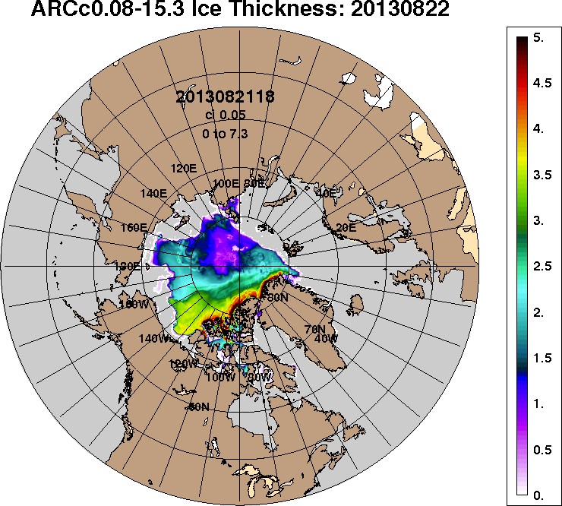
2014-08-22 | 2013-08-22
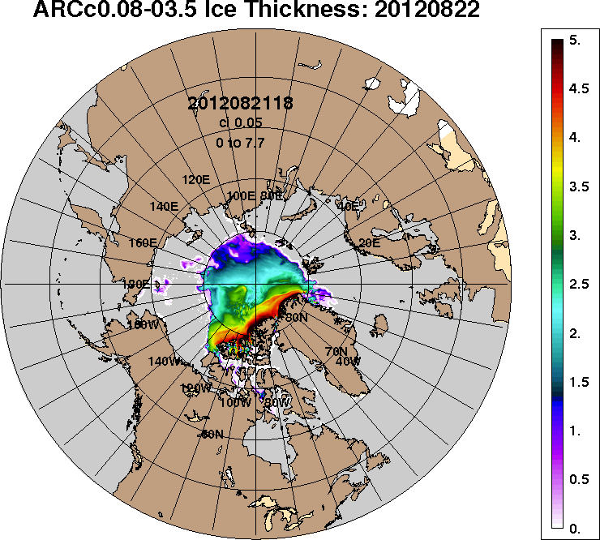 | 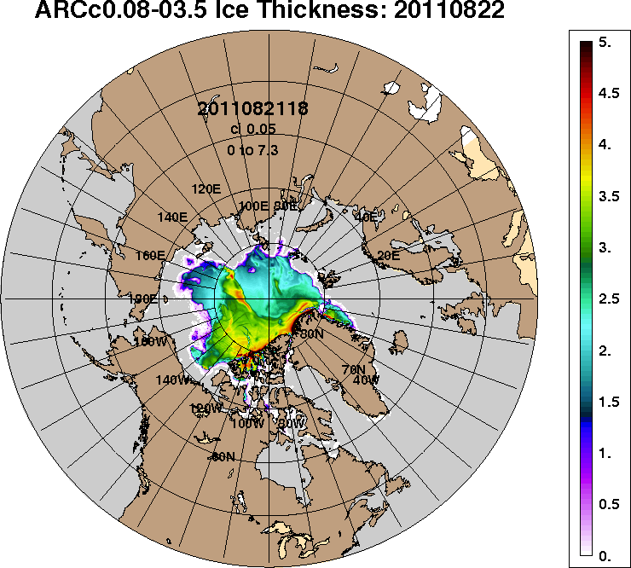
2012-08-22 | 2011-08-22
Рисунок 3 – Поля распределения средневзвешенной толщины льда на основе совместной модели морского льда – океана ACNFS (HYCOM/NCODA/CICE) 22.08 за 2011-2016 гг.

Таблица 1 – Динамика изменения значений ледовитости по сравнению с предыдущей неделей для морей Северной полярной области за 15 – 21.08.2016 г. по данным наблюдений SSMR-SSM/I-SSMIS
Регион | Северная полярная область | Сектор 45°W-95°E (Гренландское - Карское моря) | Сектор 95°E-170°W (моря Лаптевых - Чукотское, Берингово, Охотское) | Сектор 170°W-45°W (море Бофорта и Канадская Арктика) | Северный Ледовитый океан | Моря СМП (моря Карское-Чукотское)
Разность | -501.1 | -32.6 | -239.3 | -229.1 | -497.9 | -167.1
тыс.кв.км/сут. | -71.6 | -4.7 | -34.2 | -32.7 | -71.1 | -23.9

Таблица 2 - Медианные значения ледовитости для Северной полярной области, 3-х меридиональных секторов и моря СМП за текущие 30 и 7-дневные интервалы и её аномалии от 2011-2015 гг. и интервалов 2006-2016 гг. и 1978-2016 гг. по данным наблюдений SSMR-SSM/I-SSMIS, алгоритмы NASATEAM
Северная полярная область
Месяц | S, тыс. км² | Аномалии, тыс км²/%
 |  | 2011 г | 2012 г | 2013 г | 2014 г | 2015 г | 2006-2016гг | 1978-2016гг
22.07-21.08 | 6239.3 | 16.0 | 377.6 | -388.2 | -484.8 | -187.8 | -243.0 | -1417.8
 |  | 0.3 | 6.4 | -5.9 | -7.2 | -2.9 | -3.7 | -18.5
15-21.08 | 5279.3 | -52.5 | 650.1 | -650.0 | -666.1 | -256.0 | -338.9 | -1582.7
 |  | -1.0 | 14.0 | -11.0 | -11.2 | -4.6 | -6.0 | -23.1
Сектор 45°W-95°E (Гренландское - Карское моря)
Месяц | S, тыс. км² | Аномалии, тыс км²/%
 |  | 2011 г | 2012 г | 2013 г | 2014 г | 2015 г | 2006-2016гг | 1978-2016гг
22.07-21.08 | 1266.8 | -300.6 | -107.4 | 56.1 | -373.7 | -118.9 | -187.8 | -536.5
 |  | -19.2 | -7.8 | 4.6 | -22.8 | -8.6 | -12.9 | -29.8
15-21.08 | 1223.5 | -120.6 | -80.2 | 143.8 | -314.5 | -2.4 | -112.7 | -386.3
 |  | -9.0 | -6.2 | 13.3 | -20.4 | -0.2 | -8.4 | -24.0
Сектор 95°E-170°W (моря Лаптевых - Чукотское, Берингово, Охотское)
Месяц | S, тыс. км² | Аномалии, тыс км²/%
 |  | 2011 г | 2012 г | 2013 г | 2014 г | 2015 г | 2006-2016гг | 1978-2016гг
22.07-21.08 | 2303.2 | 338.6 | 333.5 | -37.5 | 308.7 | 365.7 | 162.2 | -242.0
 |  | 17.2 | 16.9 | -1.6 | 15.5 | 18.9 | 7.6 | -9.5
15-21.08 | 1871.7 | 205.7 | 483.0 | -185.7 | 276.0 | 163.1 | 101.7 | -410.6
 |  | 12.3 | 34.8 | -9.0 | 17.3 | 9.5 | 5.7 | -18.0
Сектор 170°W-45°W (море Бофорта и Канадская Арктика)
Месяц | S, тыс. км² | Аномалии, тыс км²/%
 |  | 2011 г | 2012 г | 2013 г | 2014 г | 2015 г | 2006-2016гг | 1978-2016гг
22.07-21.08 | 2669.4 | -22.0 | 151.4 | -406.8 | -419.8 | -434.7 | -217.3 | -639.3
 |  | -0.8 | 6.0 | -13.2 | -13.6 | -14.0 | -7.5 | -19.3
15-21.08 | 2184.2 | -137.6 | 247.4 | -608.0 | -627.5 | -416.7 | -327.9 | -785.8
 |  | -5.9 | 12.8 | -21.8 | -22.3 | -16.0 | -13.1 | -26.5
Северный Ледовитый океан
Месяц | S, тыс. км² | Аномалии, тыс км²/%
 |  | 2011 г | 2012 г | 2013 г | 2014 г | 2015 г | 2006-2016гг | 1978-2016гг
22.07-21.08 | 6091.3 | -22.7 | 331.3 | -429.6 | -540.2 | -109.8 | -279.2 | -1415.6
 |  | -0.4 | 5.8 | -6.6 | -8.1 | -1.8 | -4.4 | -18.9
15-21.08 | 5167.9 | -95.9 | 606.3 | -689.2 | -713.7 | -215.0 | -368.3 | -1599.0
 |  | -1.8 | 13.3 | -11.8 | -12.1 | -4.0 | -6.7 | -23.6
Моря СМП (моря Карское-Чукотское)
Месяц | S, тыс. км² | Аномалии, тыс км²/%
 |  | 2011 г | 2012 г | 2013 г | 2014 г | 2015 г | 2006-2016гг | 1978-2016гг
22.07-21.08 | 1052.4 | 334.4 | 275.1 | -40.3 | 92.0 | 426.4 | 106.5 | -484.3
 |  | 46.6 | 35.4 | -3.7 | 9.6 | 68.1 | 11.3 | -31.5
15-21.08 | 695.1 | 235.0 | 375.0 | -74.2 | 136.2 | 277.5 | 102.6 | -496.2
 |  | 51.1 | 117.2 | -9.6 | 24.4 | 66.5 | 17.3 | -41.7

Таблица 3 – Экстремальные и средние значения ледовитости для Северной полярной области, 3 меридиональных секторов и моря СМП за текущий 7-дневный интервал по данным наблюдений SSMR-SSM/I-SSMIS, алгоритмы NASATEAM
Северная полярная область
Месяц | Минимальное знач. | Максимальное знач. | Среднее знач. | Медиана
15-21.08 | 4351.6  21.08.2012 | 8286.7  15.08.1996 | 6862.0 | 7189.4
Сектор 45°W-95°E (Гренландское - Карское моря)
Месяц | Минимальное знач. | Максимальное знач. | Среднее знач. | Медиана
15-21.08 | 1021.9  21.08.2013 | 2190.2  15.08.1981 | 1609.8 | 1602.1
Сектор 95°E-170°W (моря Лаптевых - Чукотское, Берингово, Охотское)
Месяц | Минимальное знач. | Максимальное знач. | Среднее знач. | Медиана
15-21.08 | 1058.7  21.08.2007 | 3037.4  15.08.1996 | 2282.2 | 2359.9
Сектор 170°W-45°W (море Бофорта и Канадская Арктика)
Месяц | Минимальное знач. | Максимальное знач. | Среднее знач. | Медиана
15-21.08 | 1801.4  21.08.2012 | 3670.6  15.08.1992 | 2969.9 | 3032.8
Северный Ледовитый океан
Месяц | Минимальное знач. | Максимальное знач. | Среднее знач. | Медиана
15-21.08 | 4285.0  21.08.2012 | 8149.1  15.08.1996 | 6766.9 | 7098.9
Моря СМП (моря Карское-Чукотское)
Месяц | Минимальное знач. | Максимальное знач. | Среднее знач. | Медиана
15-21.08 | 224.8  21.08.2012 | 2097.4  16.08.1996 | 1191.3 | 1287.6

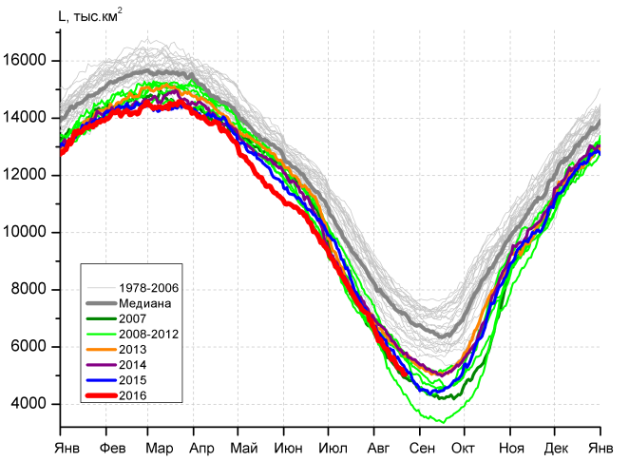 | 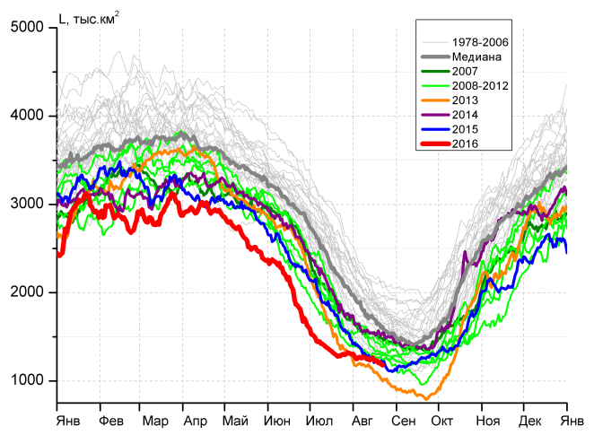
а) | б)
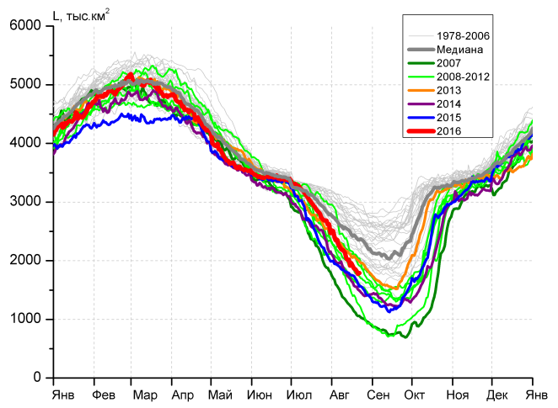 | 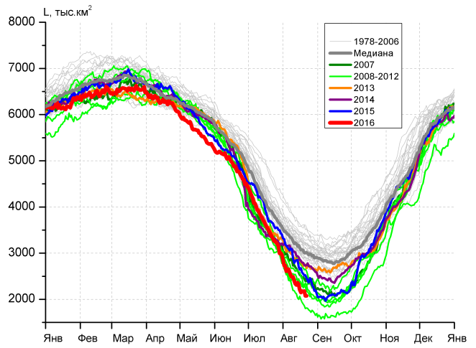
в) | г)
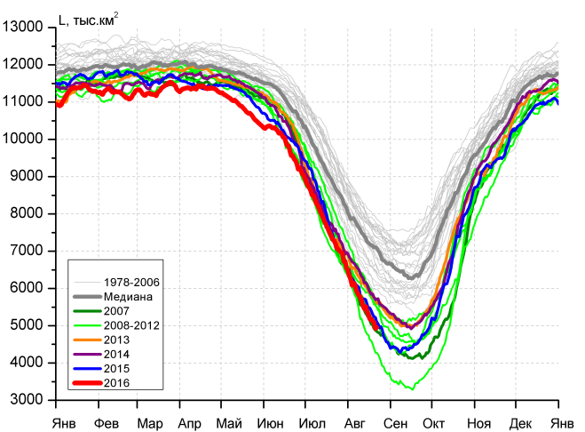 |  | 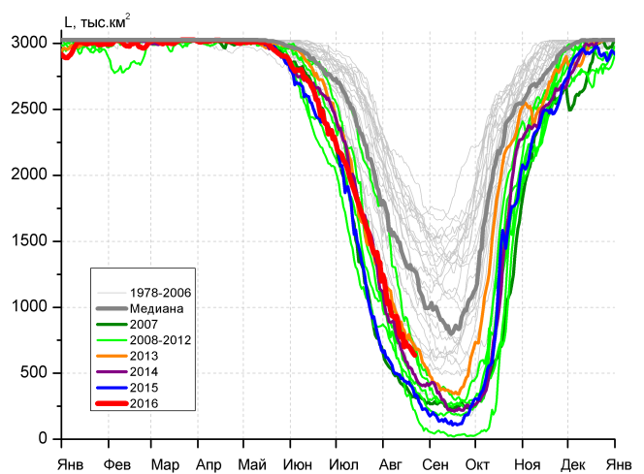
д) |  | е)

Рисунок 4 – Ежедневные оценки сезонного хода ледовитости для Северной Полярной Области и трех меридиональных секторов за период 26.10.1978 - 21.08.2016 по годам на основе расчетов по данным SSMR-SSM/I-SSMIS, алгоритмы NASATEAM: а) Северная полярная область, б) сектор 45°W-95°E (Гренландское – Карское моря), в) сектор 95°E-170°W (моря Лаптевых – Чукотское и Берингово, Охотское), г) сектор 170°W-45°W (море Бофорта и Канадская Арктика), д) Северный Ледовитый океан, е) Северный морской путь (Карское - Чукотское моря).

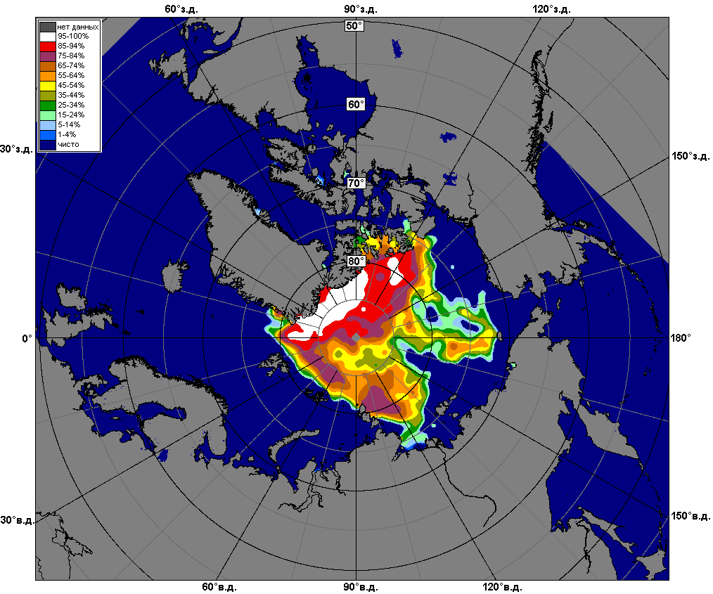 | 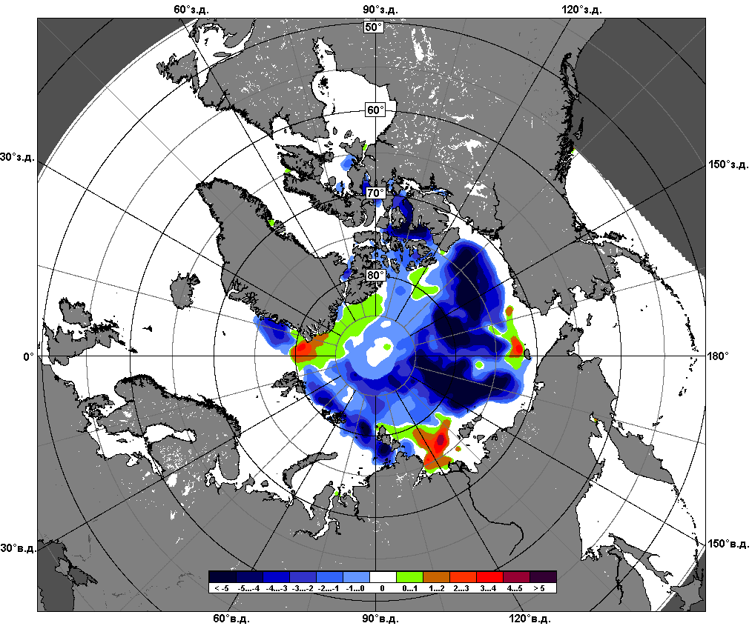 | 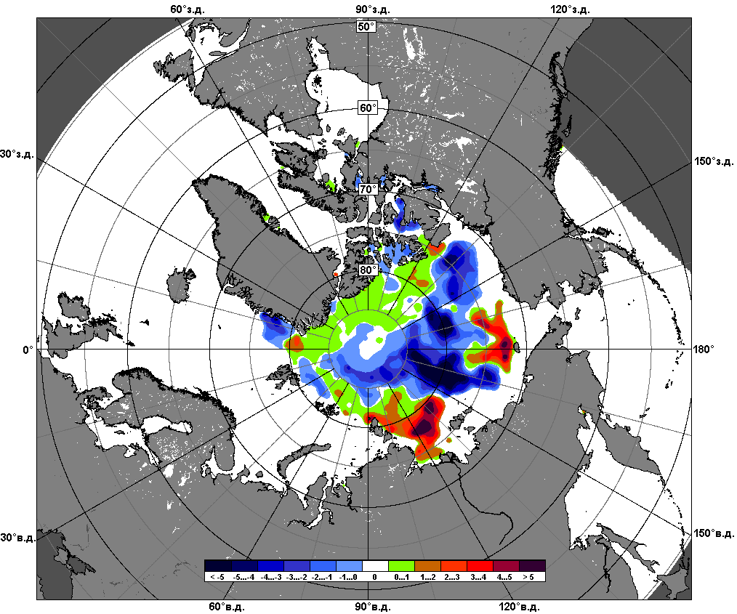
 | 15.08 – 21.08
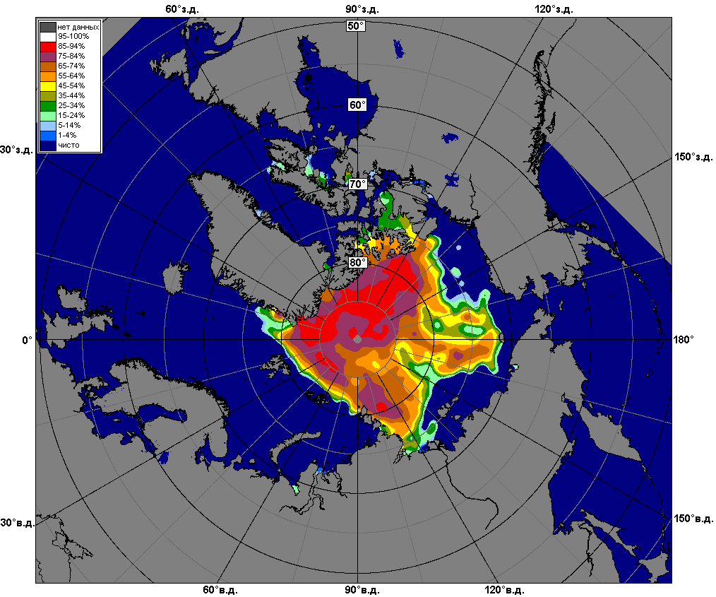 | 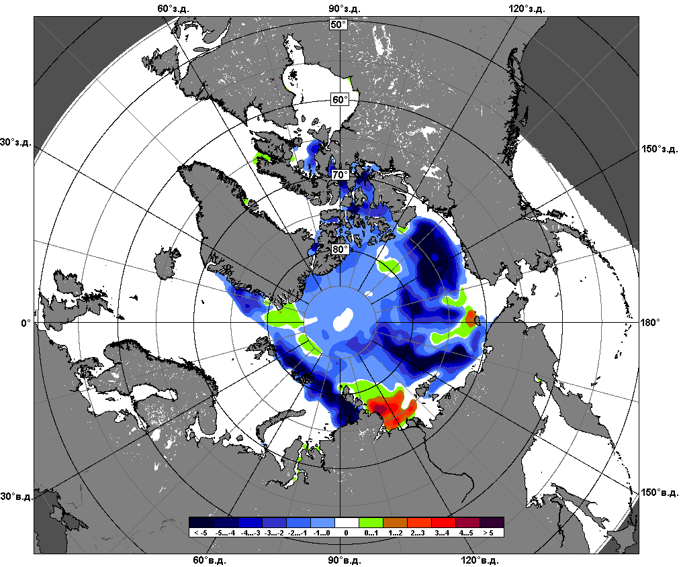 | 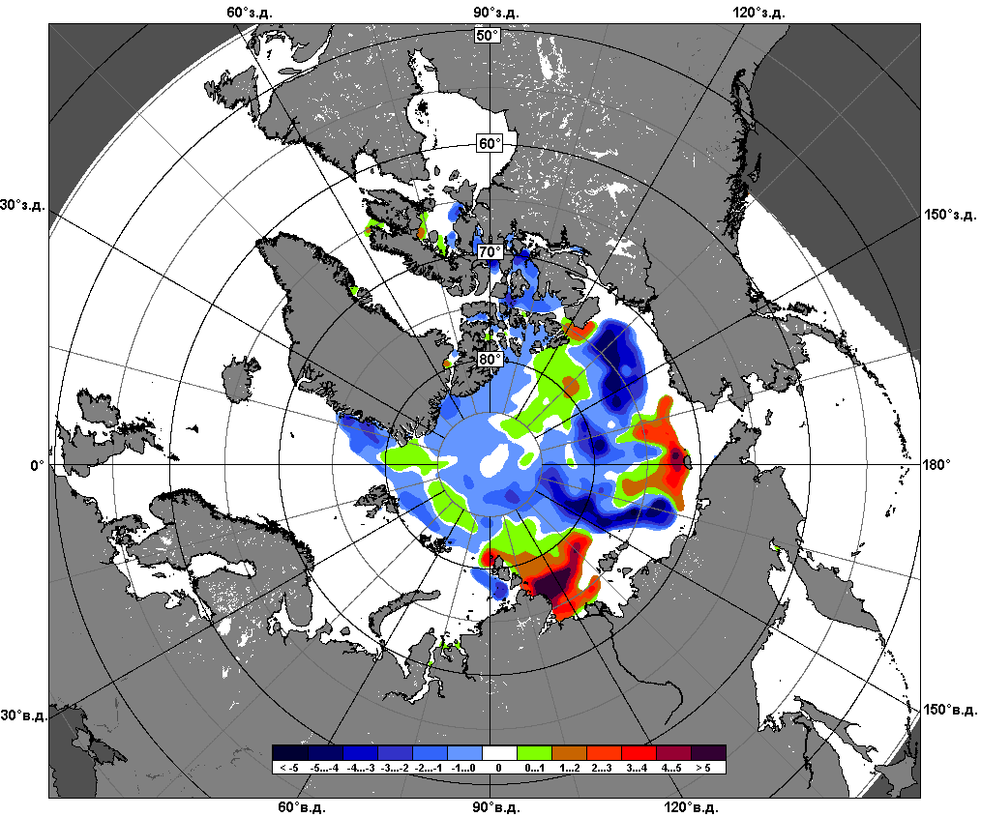
 | 22.07 – 21.08

Рисунок 5 – Медианные распределения сплоченности льда за текущие 7 и 30-дневные промежутки и её разности относительно медианного распределения за те же месяца за периоды 1979-2016 (центр) и 2006-2016 гг. (справа) на основе расчетов по данным SSMR-SSM/I-SSMIS, алгоритмы NASATEAM.

Южный океан

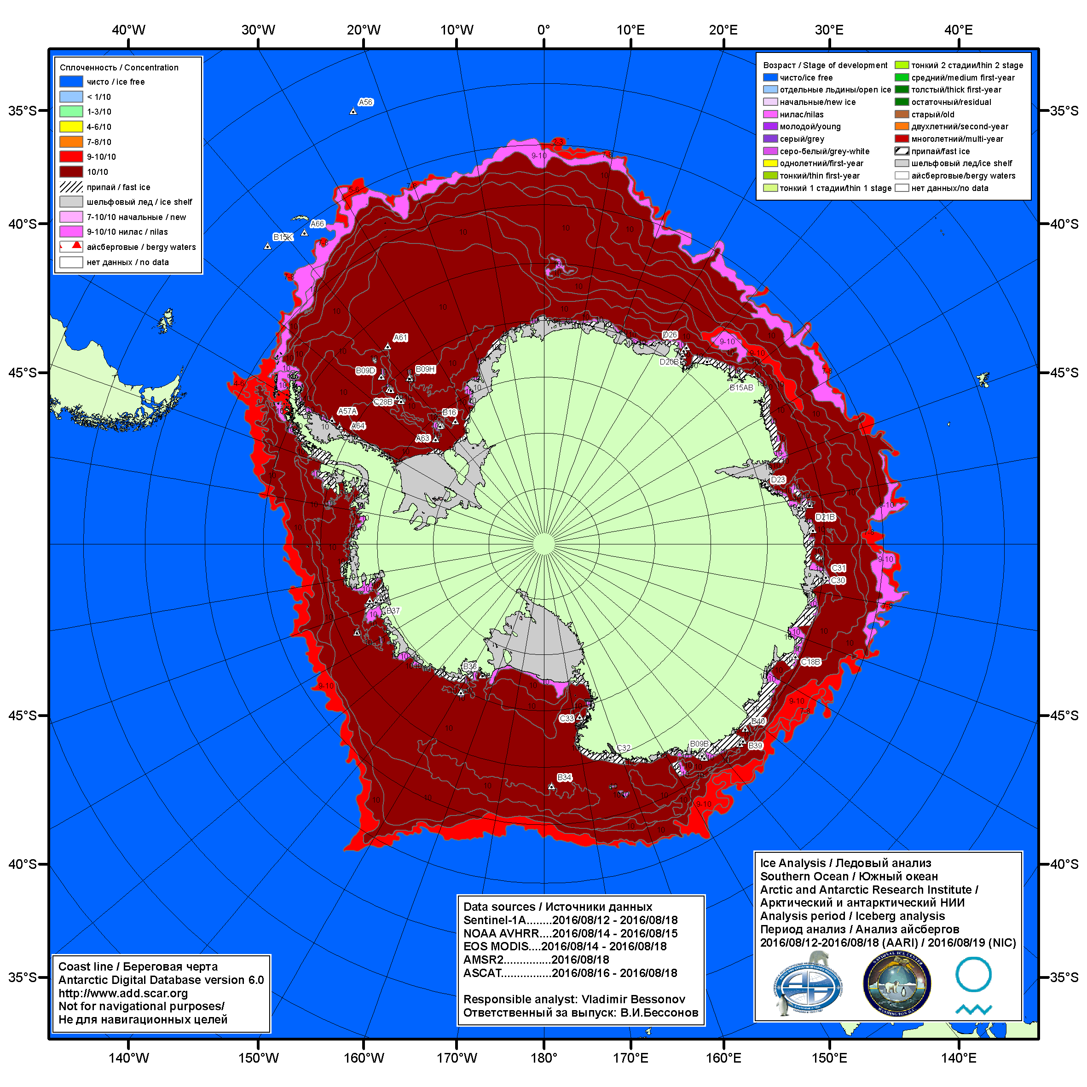

Рисунок 6а – Ледовая карта Южного океана (цветовая окраска по общей сплоченности) и расположение крупных айсбергов на основе информации совместного ледового анализа НЛЦ США, ААНИИ и НМИ (Норвегия) за 18.08.2016.

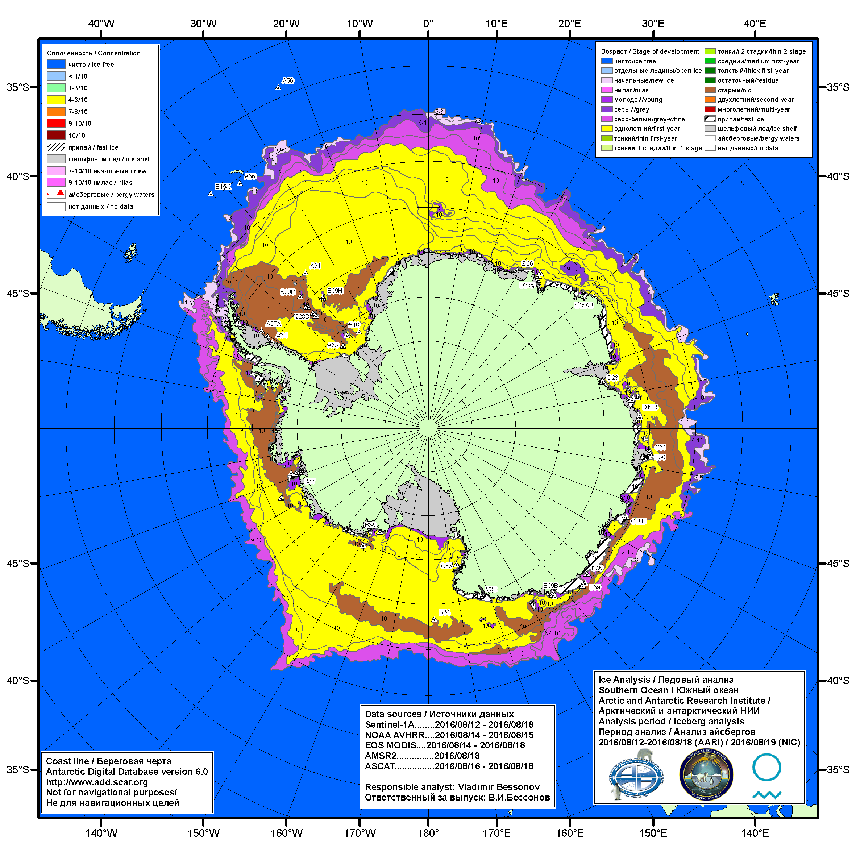

Рисунок 6б – Ледовая карта Южного океана (цветовая окраска по возрасту) и расположение крупных айсбергов на основе информации совместного ледового анализа НЛЦ США, ААНИИ и НМИ (Норвегия) за 18.08.2016.

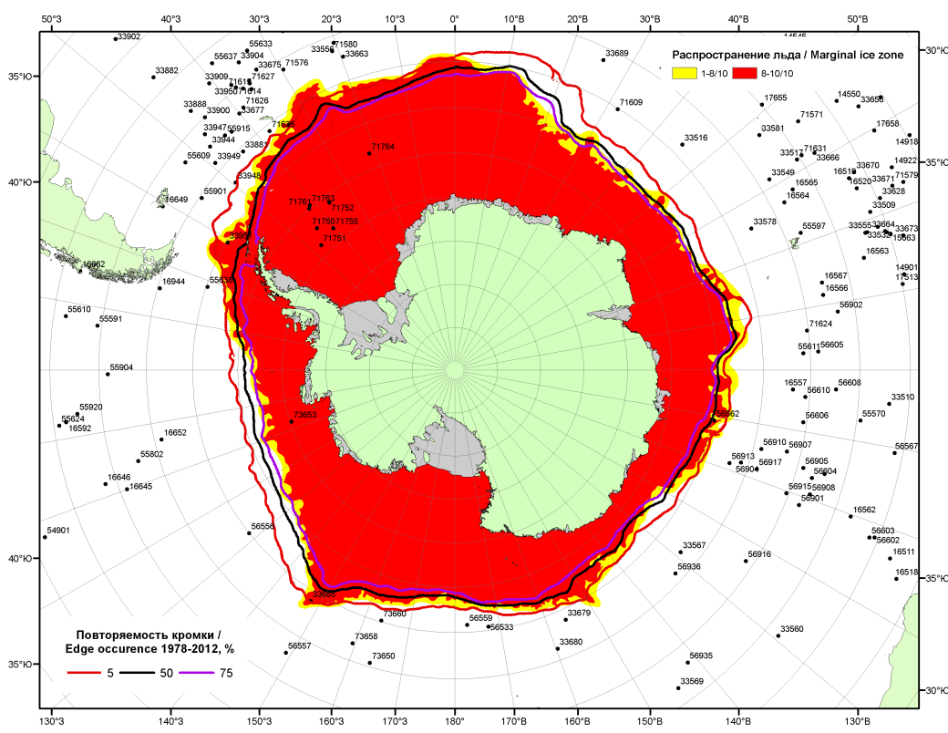

Рисунок 6в – Положение кромки льда и зон разреженных (<8/10) и сплоченных (≥8/10) льдов Южного океана за 22.08.2016 г. на основе ледового анализа Национального Ледового Центра США, положение метеорологический дрейфующих буев IABP и Argos на 23.08.2016T1200+00 и повторяемость кромки за 21-25.08 за период 1979-2014 гг. по наблюдениям SSMR-SSM/I-SSMIS (алгоритм NASATEAM)

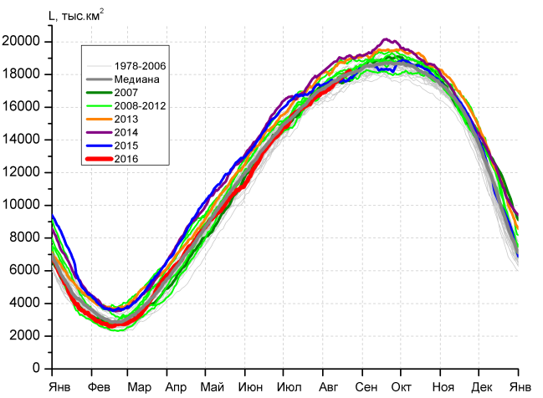 | 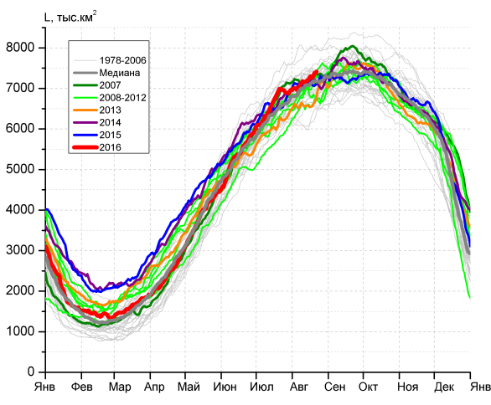
а) | б)
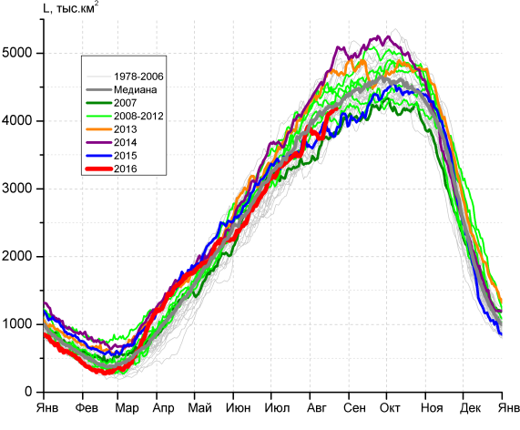 | 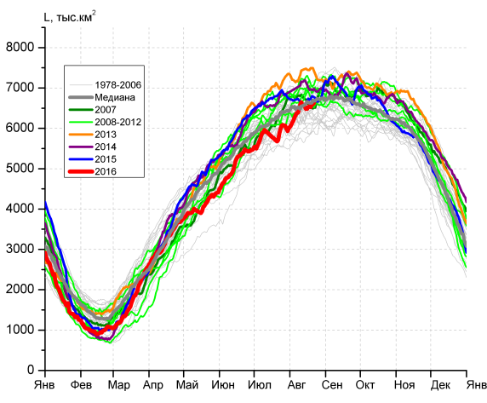
в) | г)

Рисунок 7 – Ежедневные оценки сезонного хода ледовитости Южного Океана и меридиональных секторов за период 26.10.1978 –21.08.2016 по годам на основе расчетов по данным SSMR-SSM/I-SSMIS, алгоритм NASATEAM: а) Южный Океан, б) Атлантический сектор (60°W-30°E, море Уэдделла), в) Индоокеанский сектор (30°E-150°E, моря Космонавтов, Содружества, Моусона), г) Тихоокеанский сектор (150°E-60°W, моря Росса, Беллинсгаузена)

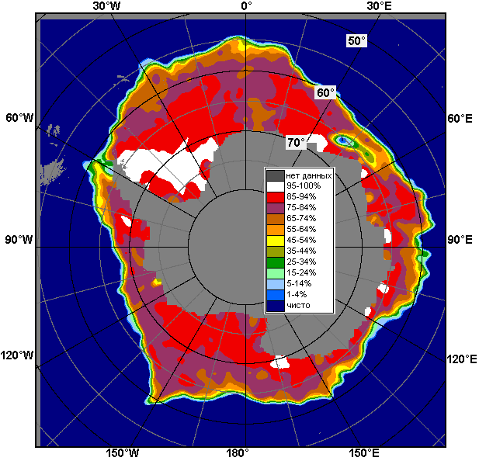 | 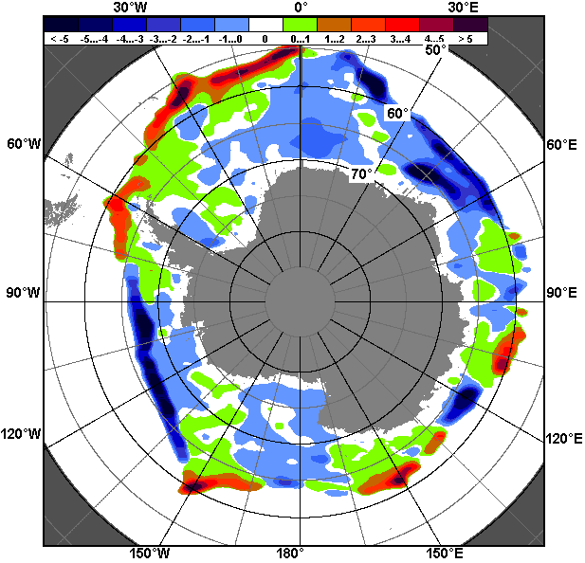 | 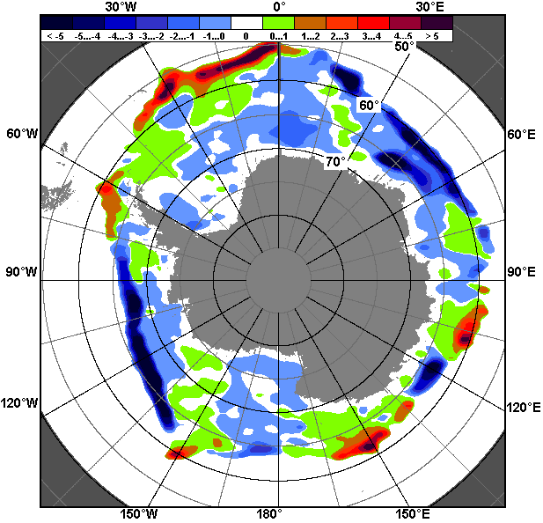
15.08 – 21.08
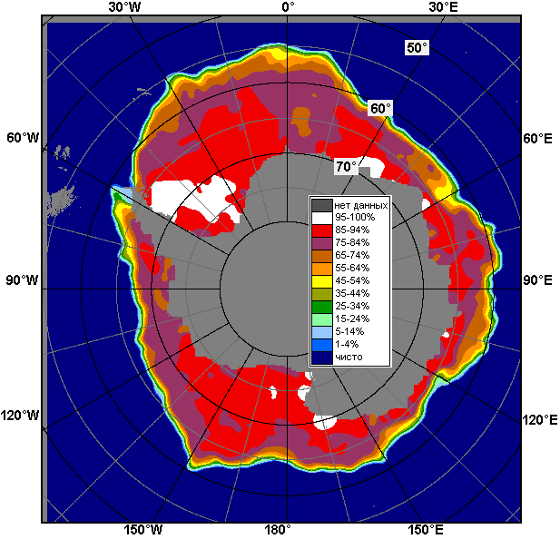 | 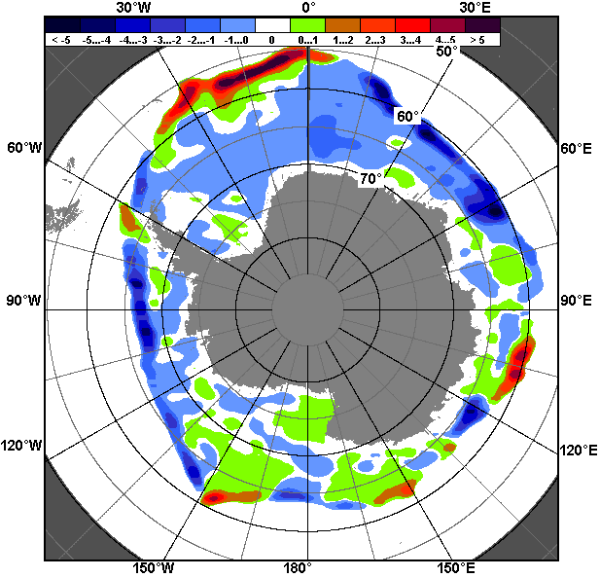 | 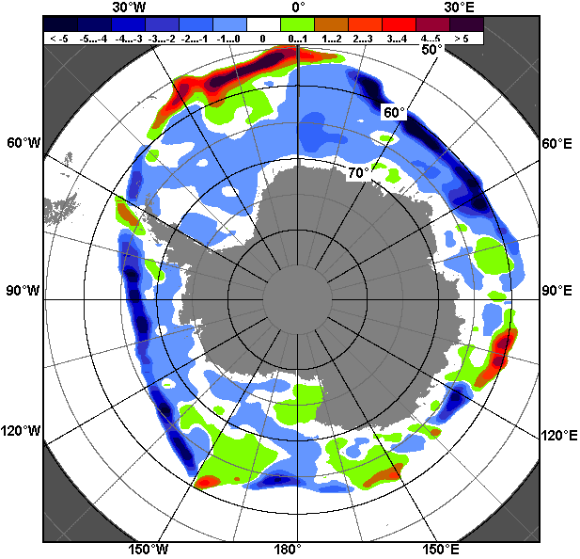
22.07 – 21.08

Рисунок 8 – Медианные распределения общей сплоченности льда за текущие 7 и 30-дневные промежутки (слева) и её разности относительно медианного распределения за тот же месяц за периоды 1978-2016 (центр) и 2006-2016 гг. (справа) на основе расчетов по данным SSMR-SSM/I-SSMIS, алгоритм NASATEAM

Таблица 4 – Динамика изменения значений ледовитости по сравнению с предыдущей неделей для морей Южного океана за 15-21.08.2016 г. по данным наблюдений SSMR-SSM/I-SSMIS
Регион | Южный Океан | Атлантический сектор | Индоокеанский сектор | Тихоокеанский сектор
Разность | 451.0 | 143.6 | 313.5 | -6.1
тыс.кв.км/сут. | 64.4 | 20.5 | 44.8 | -0.9

Таблица 5 - Медианные значения ледовитости для Южного океана и 3 меридиональных секторов за текущие 30 и 7-дневные интервалы и её аномалии от 2011-2015 гг. и интервалов 2006-2016 гг. и 1978-2016 гг. по данным наблюдений SSMR-SSM/I-SSMIS, алгоритм NASATEAM
Южный Океан
Месяц | S, тыс. км² | Аномалии, тыс км²/%
 |  | 2011 г | 2012 г | 2013 г | 2014 г | 2015 г | 2006-2016гг | 1978-2016гг
22.07-21.08 | 17204.1 | -153.3 | -355.8 | -969.8 | -1246.6 | -251.6 | -436.4 | -142.8
 |  | -0.9 | -2.0 | -5.3 | -6.8 | -1.4 | -2.5 | -0.8
15-21.08 | 17968.2 | 20.2 | -112.8 | -830.8 | -1063.0 | 346.1 | -239.0 | 42.2
 |  | 0.1 | -0.6 | -4.4 | -5.6 | 2.0 | -1.3 | 0.2
Атлантический сектор (60°W-30°E, море Уэдделла)
Месяц | S, тыс. км² | Аномалии, тыс км²/%
 |  | 2011 г | 2012 г | 2013 г | 2014 г | 2015 г | 2006-2016гг | 1978-2016гг
22.07-21.08 | 7078.5 | 739.0 | 281.9 | 587.6 | 49.3 | 99.6 | 233.0 | 202.1
 |  | 11.7 | 4.1 | 9.1 | 0.7 | 1.4 | 3.4 | 2.9
15-21.08 | 7300.5 | 675.4 | 253.1 | 704.8 | 97.2 | 208.6 | 252.9 | 219.9
 |  | 10.2 | 3.6 | 10.7 | 1.3 | 2.9 | 3.6 | 3.1
Индоокеанский сектор (30°E-150°E, моря Космонавтов, Содружества, Моусона)
Месяц | S, тыс. км² | Аномалии, тыс км²/%
 |  | 2011 г | 2012 г | 2013 г | 2014 г | 2015 г | 2006-2016гг | 1978-2016гг
22.07-21.08 | 3844.2 | -330.3 | -424.8 | -543.8 | -611.6 | 107.5 | -255.0 | -143.6
 |  | -7.9 | -10.0 | -12.4 | -13.7 | 2.9 | -6.2 | -3.6
15-21.08 | 4134.2 | -117.2 | -313.8 | -597.9 | -687.2 | 325.0 | -177.0 | -92.3
 |  | -2.8 | -7.1 | -12.6 | -14.3 | 8.5 | -4.1 | -2.2
Тихоокеанский сектор (150°E-60°W, моря Росса, Беллинсгаузена)
Месяц | S, тыс. км² | Аномалии, тыс км²/%
 |  | 2011 г | 2012 г | 2013 г | 2014 г | 2015 г | 2006-2016гг | 1978-2016гг
22.07-21.08 | 6281.4 | -561.7 | -212.9 | -1013.6 | -684.3 | -457.0 | -414.3 | -201.2
 |  | -8.2 | -3.3 | -13.9 | -9.8 | -6.8 | -6.2 | -3.1
15-21.08 | 6533.5 | -538.1 | -52.1 | -937.7 | -473.0 | -187.6 | -314.9 | -85.3
 |  | -7.6 | -0.8 | -12.6 | -6.8 | -2.8 | -4.6 | -1.3

Таблица 6 – Экстремальные значения ледовитости для Южного океана и 3 меридиональных секторов за текущий 7-дневный интервал по данным наблюдений SSMR-SSM/I-SSMIS, алгоритм NASATEAM
Южный Океан
Месяц | Минимальное знач. | Максимальное знач. | Среднее знач. | Медиана
15-21.08 | 16909.4  17.08.2002 | 19124.7  21.08.2014 | 17926.0 | 17923.7
Атлантический сектор (60°W-30°E, море Уэдделла)
Месяц | Минимальное знач. | Максимальное знач. | Среднее знач. | Медиана
15-21.08 | 5980.2  15.08.1986 | 8071.6  21.08.1980 | 7080.7 | 7133.0
Индоокеанский сектор (30°E-150°E, моря Космонавтов, Содружества, Моусона)
Месяц | Минимальное знач. | Максимальное знач. | Среднее знач. | Медиана
15-21.08 | 3630.0  15.08.2002 | 4979.2  21.08.2014 | 4226.5 | 4185.8
Тихоокеанский сектор (150°E-60°W, моря Росса, Беллинсгаузена)
Месяц | Минимальное знач. | Максимальное знач. | Среднее знач. | Медиана
15-21.08 | 5761.1  15.08.1993 | 7493.3  20.08.2013 | 6618.9 | 6622.1

Приложение 1 – Статистические значения ледовитостей по отдельным акваториям Северной Полярной Области и Южного океана

Таблица 7 – Средние, аномалии среднего и экстремальные значения ледовитостей для Северной полярной области и её отдельных акваторий за текущие 7-дневный (неделя) и 30-дневный промежутки времени по данным наблюдений SSMR-SSM/I-SSMIS, алгоритм NASATEAM за период 1978-2016 гг.
15-21.08
Регион | S, тыс. км² | Аномалии, тыс км²/% |  |  |  |  |  |  | 1978-2016гг
 |  | 2011 г | 2012 г | 2013 г | 2014 г | 2015 г | 2006-2016гг | 1978-2016гг | Минимум дата | Максимум дата | Среднее | Медиана
Сев. полярная область | 5279.3 | -52.5 | 650.1 | -650.0 | -666.1 | -256.0 | -338.9 | -1582.7 | 4351.6  21.08.2012 | 8286.7  15.08.1996 | 6862.0 | 7189.4
 |  | -1.0 | 14.0 | -11.0 | -11.2 | -4.6 | -6.0 | -23.1
Сектор 45°W-95°E | 1223.5 | -120.6 | -80.2 | 143.8 | -314.5 | -2.4 | -112.7 | -386.3 | 1021.9  21.08.2013 | 2190.2  15.08.1981 | 1609.8 | 1602.1
 |  | -9.0 | -6.2 | 13.3 | -20.4 | -0.2 | -8.4 | -24.0
Гренландское море | 207.3 | -138.4 | -124.0 | 4.0 | -41.2 | -30.6 | -66.9 | -107.8 | 89.5  21.08.2002 | 565.5  19.08.1981 | 315.1 | 314.5
 |  | -40.0 | -37.4 | 2.0 | -16.6 | -12.9 | -24.4 | -34.2
Баренцево море | 7.3 | -10.1 | -0.3 | -0.9 | -131.5 | 1.4 | -24.6 | -68.6 | 0.7  20.08.2000 | 243.2  15.08.1982 | 75.9 | 63.8
 |  | -58.0 | -3.8 | -10.9 | -94.7 | 24.5 | -77.1 | -90.3
Карское море | 27.9 | -24.7 | 13.1 | -82.4 | -98.6 | -13.3 | -47.0 | -217.0 | 8.1  21.08.2012 | 544.3  15.08.1980 | 244.9 | 219.8
 |  | -47.0 | 89.3 | -74.7 | -78.0 | -32.3 | -62.8 | -88.6
Сектор 95°E-170°W | 1871.7 | 205.7 | 483.0 | -185.7 | 276.0 | 163.1 | 101.7 | -410.6 | 1058.7  21.08.2007 | 3037.4  15.08.1996 | 2282.2 | 2359.9
 |  | 12.3 | 34.8 | -9.0 | 17.3 | 9.5 | 5.7 | -18.0
Море Лаптевых | 344.7 | 312.6 | 255.6 | 144.7 | 332.4 | 160.7 | 164.7 | 48.4 | 9.6  15.08.2014 | 586.9  15.08.1996 | 296.2 | 294.3
 |  | 975.6 | 287.0 | 72.4 | 2702.1 | 87.3 | 91.6 | 16.4
Восточно-Сибирское море | 189.3 | -183.2 | 80.9 | -225.9 | -178.5 | 11.5 | -84.0 | -304.4 | 2.5  21.08.2007 | 882.0  15.08.1996 | 493.7 | 472.2
 |  | -49.2 | 74.6 | -54.4 | -48.5 | 6.4 | -30.7 | -61.7
Чукотское море | 133.2 | 130.2 | 25.3 | 89.3 | 81.0 | 118.6 | 68.8 | -23.2 | 0.6  18.08.2011 | 384.6  20.08.1988 | 156.4 | 150.0
 |  | 4361.7 | 23.5 | 203.6 | 155.1 | 812.4 | 106.9 | -14.8
Берингово море | 3.6 | 3.6 | 3.5 | 3.4 | 3.6 | -2.5 | 2.7 | 3.4 | 0.0  15.08.1979 | 11.3  17.08.2015 | 0.3 | 0.0
 |  | - | 2025.0 | 1316.7 | 4150.0 | -40.6 | 289.6 | 1245.8
Сектор 170°W-45°W | 2184.2 | -137.6 | 247.4 | -608.0 | -627.5 | -416.7 | -327.9 | -785.8 | 1801.4  21.08.2012 | 3670.6  15.08.1992 | 2969.9 | 3032.8
 |  | -5.9 | 12.8 | -21.8 | -22.3 | -16.0 | -13.1 | -26.5
Море Бофорта | 52.0 | -91.7 | 20.4 | -168.7 | -131.3 | -118.1 | -111.0 | -211.9 | 23.7  19.08.2012 | 467.9  21.08.1991 | 264.0 | 270.1
 |  | -63.8 | 64.7 | -76.4 | -71.6 | -69.4 | -68.1 | -80.3
Гудзонов залив | 30.6 | -4.3 | -2.9 | -3.0 | 0.6 | -7.0 | 0.5 | -6.6 | 10.6  18.08.2005 | 102.8  15.08.1992 | 37.2 | 32.9
 |  | -12.3 | -8.5 | -8.9 | 2.0 | -18.7 | 1.7 | -17.8
Море Лабрадор | 1.1 | 1.1 | 1.1 | 1.1 | 1.1 | -3.7 | -0.4 | -2.9 | 0.0  15.08.2001 | 42.0  15.08.1994 | 4.0 | 2.8
 |  | - | - | - | - | -76.8 | -28.3 | -72.4
Дейвисов пролив | 19.5 | 2.4 | 2.7 | -0.2 | 2.3 | -36.5 | -3.7 | -17.4 | 7.8  20.08.2002 | 161.5  17.08.1983 | 36.8 | 27.3
 |  | 14.3 | 16.4 | -1.0 | 13.7 | -65.2 | -15.9 | -47.2
Канадский архипелаг | 348.5 | 25.5 | -29.3 | -195.4 | -276.5 | -143.2 | -110.4 | -234.9 | 289.9  20.08.2011 | 889.1  15.08.1992 | 583.3 | 606.1
 |  | 7.9 | -7.8 | -35.9 | -44.2 | -29.1 | -24.1 | -40.3
22.07-21.08
Регион | S, тыс. км² | Аномалии, тыс км²/% |  |  |  |  |  |  | 1978-2016гг
 |  | 2011 г | 2012 г | 2013 г | 2014 г | 2015 г | 2006-2016гг | 1978-2016гг | Минимум дата | Максимум дата | Среднее | Медиана
Сев. полярная область | 6239.3 | 16.0 | 377.6 | -388.2 | -484.8 | -187.8 | -243.0 | -1417.8 | 4351.6  21.08.2012 | 10103.0  22.07.1983 | 7657.1 | 7748.3
 |  | 0.3 | 6.4 | -5.9 | -7.2 | -2.9 | -3.7 | -18.5
Сектор 45°W-95°E | 1266.8 | -300.6 | -107.4 | 56.1 | -373.7 | -118.9 | -187.8 | -536.5 | 1021.9  21.08.2013 | 2908.4  22.07.1981 | 1803.2 | 1786.4
 |  | -19.2 | -7.8 | 4.6 | -22.8 | -8.6 | -12.9 | -29.8
Гренландское море | 248.6 | -180.1 | -126.1 | 22.7 | -37.1 | -85.9 | -71.6 | -122.2 | 89.5  21.08.2002 | 729.7  22.07.1981 | 370.9 | 377.2
 |  | -42.0 | -33.6 | 10.1 | -13.0 | -25.7 | -22.4 | -33.0
Баренцево море | 8.3 | -29.2 | -3.3 | -1.5 | -98.4 | -27.6 | -32.2 | -106.0 | 0.7  20.08.2000 | 473.0  22.07.1982 | 114.3 | 94.2
 |  | -77.8 | -28.6 | -15.7 | -92.2 | -76.8 | -79.5 | -92.7
Карское море | 63.6 | -32.7 | 31.8 | -99.0 | -150.9 | -4.2 | -66.5 | -273.8 | 8.1  21.08.2012 | 817.6  22.07.1981 | 337.4 | 333.6
 |  | -34.0 | 100.1 | -60.9 | -70.3 | -6.2 | -51.1 | -81.1
Сектор 95°E-170°W | 2303.2 | 338.6 | 333.5 | -37.5 | 308.7 | 365.7 | 162.2 | -242.0 | 1058.7  21.08.2007 | 3267.1  22.07.1979 | 2545.2 | 2615.7
 |  | 17.2 | 16.9 | -1.6 | 15.5 | 18.9 | 7.6 | -9.5
Море Лаптевых | 459.6 | 373.5 | 329.9 | 211.5 | 396.0 | 223.4 | 215.2 | 89.0 | 9.6  15.08.2014 | 667.9  25.07.1979 | 370.6 | 373.2
 |  | 433.9 | 254.5 | 85.2 | 622.3 | 94.6 | 88.1 | 24.0
Восточно-Сибирское море | 347.0 | -123.5 | -28.2 | -229.7 | -181.3 | 64.0 | -93.7 | -264.1 | 2.5  21.08.2007 | 915.1  22.07.1998 | 611.1 | 660.1
 |  | -26.3 | -7.5 | -39.8 | -34.3 | 22.6 | -21.3 | -43.2
Чукотское море | 182.2 | 117.2 | -58.5 | 76.9 | 28.3 | 143.3 | 51.6 | -35.3 | 0.6  09.08.2007 | 474.5  22.07.1983 | 217.5 | 230.8
 |  | 180.1 | -24.3 | 73.0 | 18.4 | 368.0 | 39.5 | -16.2
Берингово море | 6.3 | 4.9 | 4.9 | 4.9 | 4.9 | 0.2 | 4.2 | 4.2 | 0.0  23.07.2008 | 21.0  29.07.2016 | 2.1 | 0.0
 |  | 359.2 | 340.5 | 360.2 | 359.2 | 2.5 | 193.0 | 197.3
Сектор 170°W-45°W | 2669.4 | -22.0 | 151.4 | -406.8 | -419.8 | -434.7 | -217.3 | -639.3 | 1801.4  21.08.2012 | 4657.1  22.07.1992 | 3308.7 | 3312.9
 |  | -0.8 | 6.0 | -13.2 | -13.6 | -14.0 | -7.5 | -19.3
Море Бофорта | 109.7 | -50.0 | 27.3 | -168.0 | -116.2 | -152.5 | -95.8 | -189.3 | 16.0  08.08.2008 | 486.6  22.07.2000 | 298.9 | 321.1
 |  | -31.3 | 33.1 | -60.5 | -51.4 | -58.2 | -46.6 | -63.3
Гудзонов залив | 32.8 | -0.4 | 0.8 | -3.0 | -3.4 | -16.3 | -3.1 | -23.6 | 4.8  10.08.1995 | 470.8  23.07.1992 | 56.5 | 39.2
 |  | -1.1 | 2.4 | -8.3 | -9.4 | -33.2 | -8.6 | -41.8
Море Лабрадор | 6.2 | 4.6 | 3.8 | 4.3 | 3.0 | -5.0 | 2.3 | 1.0 | 0.0  22.07.2009 | 54.5  22.07.1991 | 5.3 | 3.9
 |  | 275.8 | 157.9 | 226.1 | 91.6 | -44.7 | 59.6 | 18.1
Дейвисов пролив | 55.3 | 35.4 | 23.9 | 21.8 | 31.1 | -58.0 | 15.5 | -20.8 | 6.1  09.08.2010 | 275.0  23.07.1984 | 76.1 | 51.6
 |  | 177.1 | 75.7 | 65.2 | 128.3 | -51.2 | 38.8 | -27.3
Канадский архипелаг | 539.9 | 13.7 | 13.8 | -130.3 | -183.7 | -122.8 | -73.9 | -177.3 | 289.9  20.08.2011 | 1092.8  22.07.1983 | 717.2 | 730.0
 |  | 2.6 | 2.6 | -19.4 | -25.4 | -18.5 | -12.0 | -24.7
Таблица 8 – Средние, аномалии среднего и экстремальные значения ледовитостей для Южного океана и его отдельных акваторий за текущие 7-дневный (неделя) и 30-дневный промежутки времени по данным наблюдений SSMR-SSM/I-SSMIS, алгоритм NASATEAM за период 1978-2016 гг.
15-21.08
Регион | S, тыс. км² | Аномалии, тыс км²/% |  |  |  |  |  |  | 1978-2016гг
 |  | 2011 г | 2012 г | 2013 г | 2014 г | 2015 г | 2006-2016гг | 1978-2016гг | Минимум дата | Максимум дата | Среднее | Медиана
Южный Океан | 17968.2 | 20.2 | -112.8 | -830.8 | -1063.0 | 346.1 | -239.0 | 42.2 | 16909.4  17.08.2002 | 19124.7  21.08.2014 | 17926.0 | 17923.7
 |  | 0.1 | -0.6 | -4.4 | -5.6 | 2.0 | -1.3 | 0.2
Атлантический сектор | 7300.5 | 675.4 | 253.1 | 704.8 | 97.2 | 208.6 | 252.9 | 219.9 | 5980.2  15.08.1986 | 8071.6  21.08.1980 | 7080.7 | 7133.0
 |  | 10.2 | 3.6 | 10.7 | 1.3 | 2.9 | 3.6 | 3.1
Западная часть моря Уэдделла | 2577.1 | -160.8 | 226.0 | 95.7 | 171.1 | 232.2 | 82.9 | 90.6 | 2097.7  15.08.1983 | 3226.4  17.08.1980 | 2486.5 | 2442.2
 |  | -5.9 | 9.6 | 3.9 | 7.1 | 9.9 | 3.3 | 3.6
Восточная часть моря Уэдделла | 4723.4 | 836.2 | 27.1 | 609.1 | -74.0 | -23.6 | 170.0 | 129.3 | 3380.3  15.08.1986 | 5374.5  21.08.1992 | 4594.1 | 4618.7
 |  | 21.5 | 0.6 | 14.8 | -1.5 | -0.5 | 3.7 | 2.8
Индоокеанский сектор | 4134.2 | -117.2 | -313.8 | -597.9 | -687.2 | 325.0 | -177.0 | -92.3 | 3630.0  15.08.2002 | 4979.2  21.08.2014 | 4226.5 | 4185.8
 |  | -2.8 | -7.1 | -12.6 | -14.3 | 8.5 | -4.1 | -2.2
Море Космонавтов | 918.9 | -166.7 | -232.5 | -325.3 | -430.6 | -50.2 | -208.5 | -155.8 | 839.5  15.08.1997 | 1450.6  15.08.2010 | 1074.7 | 1067.7
 |  | -15.4 | -20.2 | -26.1 | -31.9 | -5.2 | -18.5 | -14.5
Море Содружества | 1359.5 | -218.8 | -102.4 | -124.9 | -160.3 | 245.6 | -116.4 | -82.0 | 1062.1  21.08.2015 | 1781.3  17.08.2006 | 1441.6 | 1433.4
 |  | -13.9 | -7.0 | -8.4 | -10.5 | 22.0 | -7.9 | -5.7
Море Моусона | 1855.7 | 268.4 | 21.1 | -147.7 | -96.3 | 129.7 | 148.0 | 145.5 | 1235.5  15.08.2002 | 2207.6  21.08.1982 | 1710.2 | 1710.9
 |  | 16.9 | 1.1 | -7.4 | -4.9 | 7.5 | 8.7 | 8.5
Тихоокеанский сектор | 6533.5 | -538.1 | -52.1 | -937.7 | -473.0 | -187.6 | -314.9 | -85.3 | 5761.1  15.08.1993 | 7493.3  20.08.2013 | 6618.9 | 6622.1
 |  | -7.6 | -0.8 | -12.6 | -6.8 | -2.8 | -4.6 | -1.3
Море Росса | 5375.9 | -327.8 | -73.0 | -687.4 | -218.9 | 154.7 | -240.0 | -76.1 | 4379.2  15.08.1980 | 6089.6  19.08.2013 | 5452.0 | 5450.5
 |  | -5.7 | -1.3 | -11.3 | -3.9 | 3.0 | -4.3 | -1.4
Море Беллинсгаузена | 1157.6 | -210.3 | 20.9 | -250.3 | -254.1 | -342.3 | -74.9 | -9.2 | 626.2  15.08.1989 | 1582.0  21.08.2015 | 1166.8 | 1149.3
 |  | -15.4 | 1.8 | -17.8 | -18.0 | -22.8 | -6.1 | -0.8

22.07-21.08
Регион | S, тыс. км² | Аномалии, тыс км²/% |  |  |  |  |  |  | 1978-2016гг
 |  | 2011 г | 2012 г | 2013 г | 2014 г | 2015 г | 2006-2016гг | 1978-2016гг | Минимум дата | Максимум дата | Среднее | Медиана
Южный Океан | 17204.1 | -153.3 | -355.8 | -969.8 | -1246.6 | -251.6 | -436.4 | -142.8 | 15904.3  24.07.1983 | 19124.7  21.08.2014 | 17346.9 | 17349.9
 |  | -0.9 | -2.0 | -5.3 | -6.8 | -1.4 | -2.5 | -0.8
Атлантический сектор | 7078.5 | 739.0 | 281.9 | 587.6 | 49.3 | 99.6 | 233.0 | 202.1 | 5830.2  22.07.2011 | 8079.9  08.08.1992 | 6876.4 | 6886.2
 |  | 11.7 | 4.1 | 9.1 | 0.7 | 1.4 | 3.4 | 2.9
Западная часть моря Уэдделла | 2443.2 | -132.8 | 106.1 | -9.3 | 80.1 | 14.8 | -11.6 | -34.5 | 2067.9  13.08.1983 | 3226.4  17.08.1980 | 2477.7 | 2434.7
 |  | -5.2 | 4.5 | -0.4 | 3.4 | 0.6 | -0.5 | -1.4
Восточная часть моря Уэдделла | 4635.3 | 871.8 | 175.8 | 596.9 | -30.8 | 84.8 | 244.7 | 236.7 | 3380.3  15.08.1986 | 5374.5  21.08.1992 | 4398.6 | 4437.4
 |  | 23.2 | 3.9 | 14.8 | -0.7 | 1.9 | 5.6 | 5.4
Индоокеанский сектор | 3844.2 | -330.3 | -424.8 | -543.8 | -611.6 | 107.5 | -255.0 | -143.6 | 3140.4  27.07.2002 | 4979.2  21.08.2014 | 3987.9 | 4001.9
 |  | -7.9 | -10.0 | -12.4 | -13.7 | 2.9 | -6.2 | -3.6
Море Космонавтов | 856.4 | -199.7 | -245.2 | -267.2 | -368.2 | -34.9 | -207.2 | -132.0 | 566.2  07.08.1981 | 1455.1  14.08.2010 | 988.4 | 979.5
 |  | -18.9 | -22.3 | -23.8 | -30.1 | -3.9 | -19.5 | -13.4
Море Содружества | 1225.0 | -166.8 | -140.7 | -190.5 | -208.9 | 19.8 | -172.1 | -147.9 | 923.7  25.07.2016 | 1783.5  09.08.2006 | 1373.0 | 1368.7
 |  | -12.0 | -10.3 | -13.5 | -14.6 | 1.6 | -12.3 | -10.8
Море Моусона | 1762.8 | 36.2 | -39.0 | -86.0 | -34.5 | 122.7 | 124.3 | 136.3 | 1132.4  22.07.1980 | 2207.6  21.08.1982 | 1626.5 | 1631.0
 |  | 2.1 | -2.2 | -4.7 | -1.9 | 7.5 | 7.6 | 8.4
Тихоокеанский сектор | 6281.4 | -561.7 | -212.9 | -1013.6 | -684.3 | -457.0 | -414.3 | -201.2 | 5485.9  30.07.1980 | 7493.3  20.08.2013 | 6482.6 | 6489.2
 |  | -8.2 | -3.3 | -13.9 | -9.8 | -6.8 | -6.2 | -3.1
Море Росса | 5264.6 | -180.1 | -131.2 | -716.6 | -418.1 | -48.4 | -274.1 | -96.0 | 3986.2  01.08.1980 | 6094.6  11.08.2013 | 5360.6 | 5384.9
 |  | -3.3 | -2.4 | -12.0 | -7.4 | -0.9 | -4.9 | -1.8
Море Беллинсгаузена | 1016.8 | -381.7 | -81.7 | -297.0 | -266.1 | -410.9 | -140.5 | -105.3 | 432.0  22.07.2000 | 1662.0  03.08.1995 | 1122.1 | 1117.8
 |  | -27.3 | -7.4 | -22.6 | -20.7 | -28.8 | -12.1 | -9.4

Таблица 9 – Динамика изменения значений ледовитости по сравнению с предыдущей неделей для морей Северной полярной области и Южного океана за текущий 7-дневный (неделя) промежуток времени по данным наблюдений SSMIS
15-21.08
Регион | Сев. полярная область | Сектор 45°W-95°E | Гренландское море | Баренцево море
Разность | -501.1 | -32.6 | -28.6 | -2.1
тыс.кв.км/сут. | -71.6 | -4.7 | -4.1 | -0.3
15-21.08
Регион | Карское море | Сектор 95°E-170°W | Море Лаптевых | Восточно-Сибирское море
Разность | -10.3 | -239.3 | -62.8 | -68.2
тыс.кв.км/сут. | -1.5 | -34.2 | -9.0 | -9.7
15-21.08
Регион | Чукотское море | Берингово море | Сектор 170°W-45°W | Море Бофорта
Разность | -25.8 | -0.1 | -229.1 | 0.6
тыс.кв.км/сут. | -3.7 | 0.0 | -32.7 | 0.1
15-21.08
Регион | Гудзонов залив | Море Лабрадор | Дейвисов пролив | Канадский архипелаг
Разность | 5.2 | -3.8 | -5.9 | -122.3
тыс.кв.км/сут. | 0.7 | -0.5 | -0.8 | -17.5
15-21.08
Регион | Южный Океан | Атлантический сектор | Западная часть моря Уэдделла | Восточная часть моря Уэдделла
Разность | 451.0 | 143.6 | 171.9 | -28.3
тыс.кв.км/сут. | 64.4 | 20.5 | 24.6 | -4.0
15-21.08
Регион | Индоокеанский сектор | Море Космонавтов | Море Содружества | Море Моусона
Разность | 313.5 | 72.4 | 82.9 | 158.2
тыс.кв.км/сут. | 44.8 | 10.3 | 11.8 | 22.6
15-21.08
Регион | Тихоокеанский сектор | Море Росса | Море Беллинсгаузена
Разность | -6.1 | -119.6 | 113.5
тыс.кв.км/сут. | -0.9 | -17.1 | 16.2

Характеристика исходного материала и методика расчетов

Для иллюстрации ледовых условий Арктического региона представлены совмещенные региональные карты ААНИИ, ГМЦ России, ледовой службы Германии (BSH), Канадской ледовой службы – КЛС и Национального ледового центра США - НЛЦ. Совмещение карт выполнено путем перекрытия слоев (ААНИИ, слой #1), (региональная карта НЛЦ, слой #1), (ГМЦ России, слой #1), (BSH, слой #1) -> (КЛС, слой #2) –> (обзорная карта НЛЦ, слой #3). Как результат, карты ААНИИ характеризуют ледовые условия морей Гренландского…Бофорта и Охотского, карты ГМЦ России – Азовского, Каспийского и Белого, карты НЛЦ – Берингова моря, карты BSH – Балтийского карты КЛС - морей Бофорта, Канадского архипелага, Баффина, Девисова пролива, Лабрадор, Св. Лаврентия, а НЛЦ - Арктического Бассейна, Линкольна, южной части Гренландского моря, а также в летний период – моря Бофорта, Чукотское и Берингово (при этом полный охват карт НЛЦ – вся акватория СЛО и субполярные моря). Для построения совмещенных карт используется архив данных в обменном формате ВМО СИГРИД3 Мирового центра данных по морскому льду (МЦД МЛ). В пределах отдельного срока выборка карт из архива проводилась по критериям близости карт к сроку выпуска карты ААНИИ с максимальным интервалом времени между картами до 7 суток (день недели выпуска карт ААНИИ и ГМЦ России– каждая среда, BSH – каждый понедельник, КЛС – каждый вторник, НЛЦ – 1 раз в 2 недели по вторникам для циркумполярных карт и понедельник – четверг для региональных карт).
Для иллюстрации полей толщин льда СЛО использованы ежедневные данные по распределению средневзвешенной толщины льда численной модели ACNFS. Численная модель ACNFS имеет пространственное разрешение 1/12° и является совместной моделью морского льда – океана диагностики и краткосрочного прогнозирования состояния ледяного покрова всех акваторий Северного полушария севернее 40 с.ш. В модели ACNFS используется ледовый блок CICE (Hunke and Lipscomb, 2008), совмещенный с моделью океана HYCOM (Metzger et al., 2008, 2010). Атмосферный форсинг включает поля приземных метеопараметров и радиационного баланса поверхности. Исходная ледовая информация, используемая для расчетов по модели, включают данные альтиметра, ТПО, сплоченность, профиля температуры и солёности воды.
Для иллюстрации ледовых условий Южного океана, а также Северной Полярной области за последние сутки используются ежедневные циркумполярные ледовые информационные продукты НЛЦ США по оценке расположения кромки льда и ледяных массивов - MIZ (Marginal Ice Zone).
Для цветовой окраски карт использован стандарт ВМО (WMO/Td. 1215) для зимнего (по возрасту) и летнего (по общей сплоченности) периодов. Следует также отметить, что в зонах стыковки карт ААНИИ, ГМЦ России, КЛС и НЛЦ наблюдается определенная несогласованность границ и характеристик ледовых зон вследствие ряда различий в ледовых информационных системах подготавливающих служб (карты для Балтийского моря представлены только BSH или ААНИИ). Однако, данная несогласованность несущественна для целей интерпретации ледовых условий в рамках настоящего обзора.
Для получения оценок ледовитости (extent) и приведенной ледовитости – площади льда (area) отдельных секторов, морей, частей морей Северной полярной области и Южного океана и климатического положения кромок заданной повторяемости на основе данных спутниковых систем пассивного микроволнового зондирования SSMR-SSM/I-SSMIS-AMSR2 в МЦД МЛ ААНИИ принята следующая технология расчетов:
- источник данных – архивные (Cavalieri et al., 2008, Meier et al., 2006) и квазиоперативные (Maslanik and Stroeve, 1999) c задержкой 1-2 дня ежедневные матрицы (поля распределения) оценок общей сплоченности Северной (севернее 45° с.ш.) и Южной (южнее 50° с.ш.) Полярных областей на основе обработанных по алгоритму NASATEAM данных многоканальных микроволновых радиометров SSMR-SSM/I-SSMIS ИСЗ NIMBUS-7 и DMSP за период с 26.10.1978 г. по настоящий момент времени, копируемые с сервера НЦДСЛ;
- источник данных – ежедневные матрицы (поля распределения) оценок общей сплоченности Северной и Южной полярной областей на основе обработанных по алгоритму Bootstrap данных многоканального микроволнового радиометра AMSR2 ИСЗ GCOM-W1(SHIZUKU) за период с 01.07.2012 г. по настоящий момент времени, предоставленные Японским космическим агентством (provided by JAXA);
- область расчета – Северная и Южная Полярные области и их регионы с использованием масок океан/суша НЦДСЛ (http://nsidc.org/data/polar_stereo/tools_masks.html);
- границы используемых масок расчета отдельных меридиональных секторов, морей, частей морей Северной полярной области и Южного океана представлены на рисунках П1 – П2, не совпадают с используемыми в НЦДСЛ масками для отдельных акваторий Мирового океана и основаны на номенклатуре ААНИИ для морей Евразийского шельфа (Гренландское - Чукотское), Атласе Северного ледовитого океана (1980) и Атласе океанов (1980) издательства ГУНИО МО.
- вычислительные особенности расчета – авторское программное обеспечение ААНИИ с сохранением точности расчетов и оценке статистических параметров по гистограмме распределения и свободно-распространяемое программное обеспечение GDAL для векторизации полей климатических параметров;

Исходная информация в формате ВМО СИГРИ3 доступна на сервере МЦД МЛ по адресам http://wdc.aari.ru/datasets/d0004 (карты ААНИИ), http://wdc.aari.ru/datasets/d0031 (карты КЛС), http://wdc.aari.ru/datasets/d0032 (карты НЛЦ), ), http://wdc.aari.ru/datasets/d0033 (карты ГМЦ России) и ), http://wdc.aari.ru/datasets/d0035 (карты BSH).
В графическом формате PNG совмещенные карты ААНИИ-КЛС-НЛЦ доступны по адресу http://wdc.aari.ru/datasets/d0040.
Результаты расчетов ледовитости Северной, Южной полярных областей, их отдельных меридиональных секторов, морей и частей морей доступны на сервере МЦД МЛ ААНИИ в каталогах соответственно http://wdc.aari.ru/datasets/ssmi/data/north/extent/ и http://wdc.aari.ru/datasets/ssmi/data/south/extent/.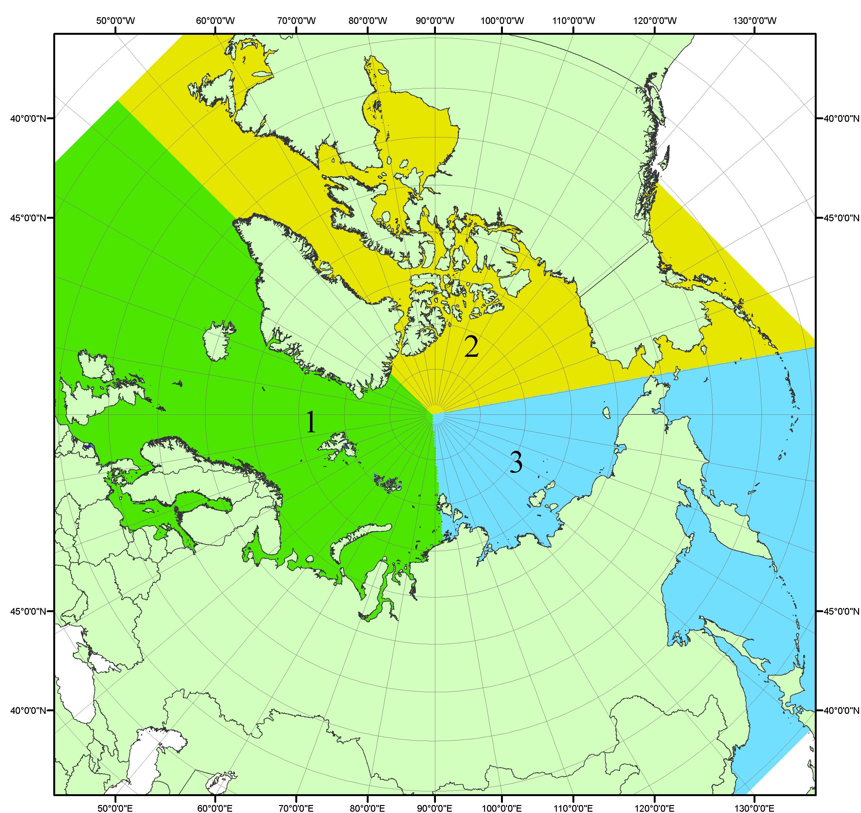
Рисунок П1 – Секторальное деление северной полярной области. 1 - Сектор 45°W-95°E (Гренландское - Карское моря); 2 - Сектор 170°W-45°W (море Бофорта и Канадская Арктика); 3 - Сектор 95°E-170°W (моря Лаптевых - Чукотское, Берингово, Охотское, Японское)
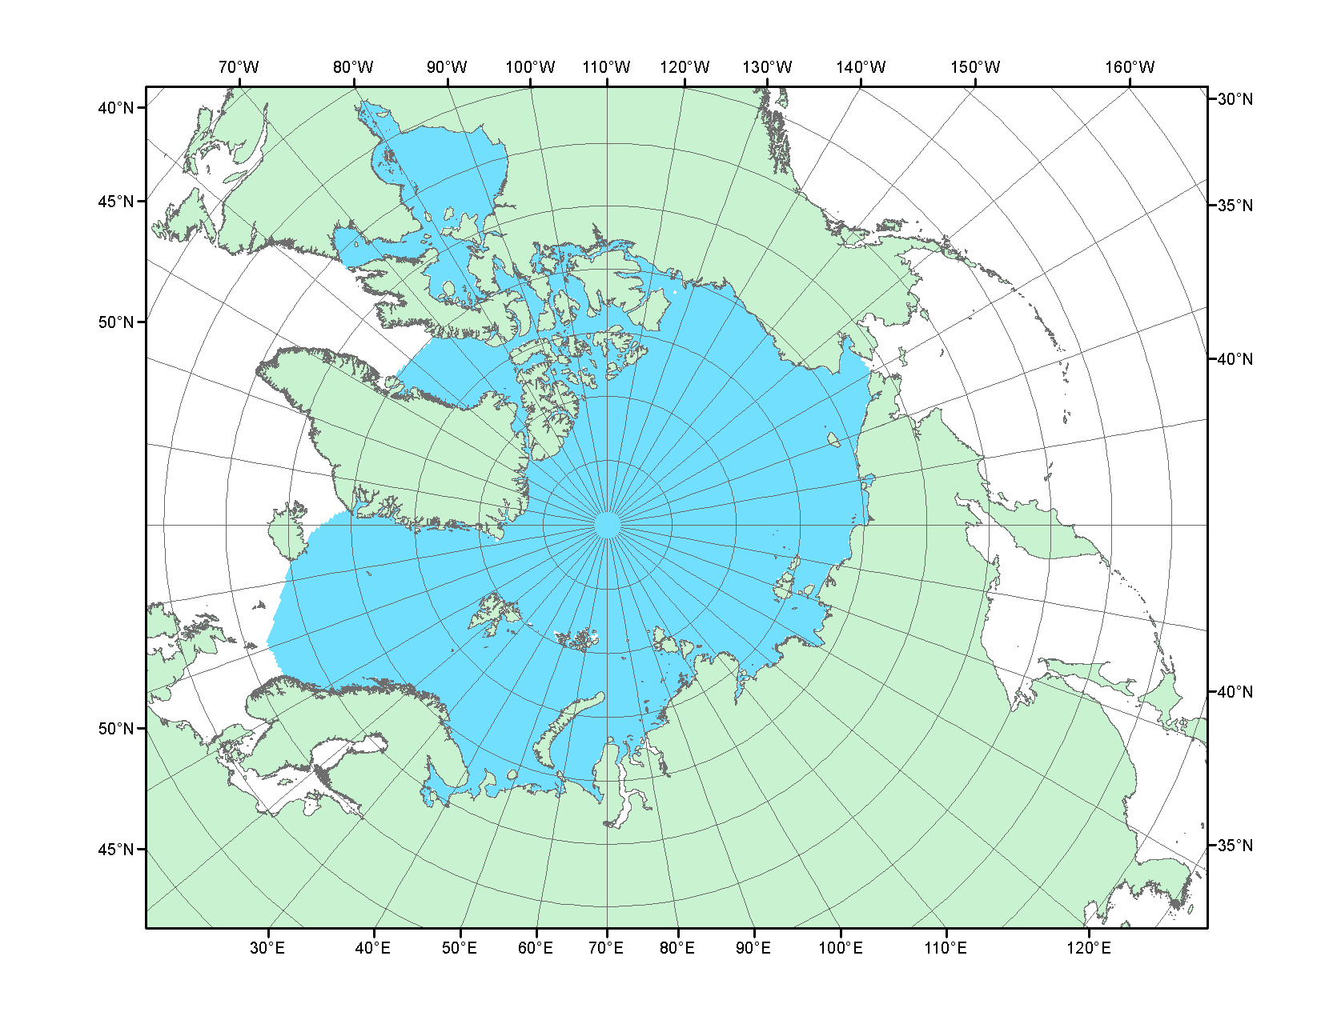
Рисунок П2 – Северный ледовитый океан в официальных границах

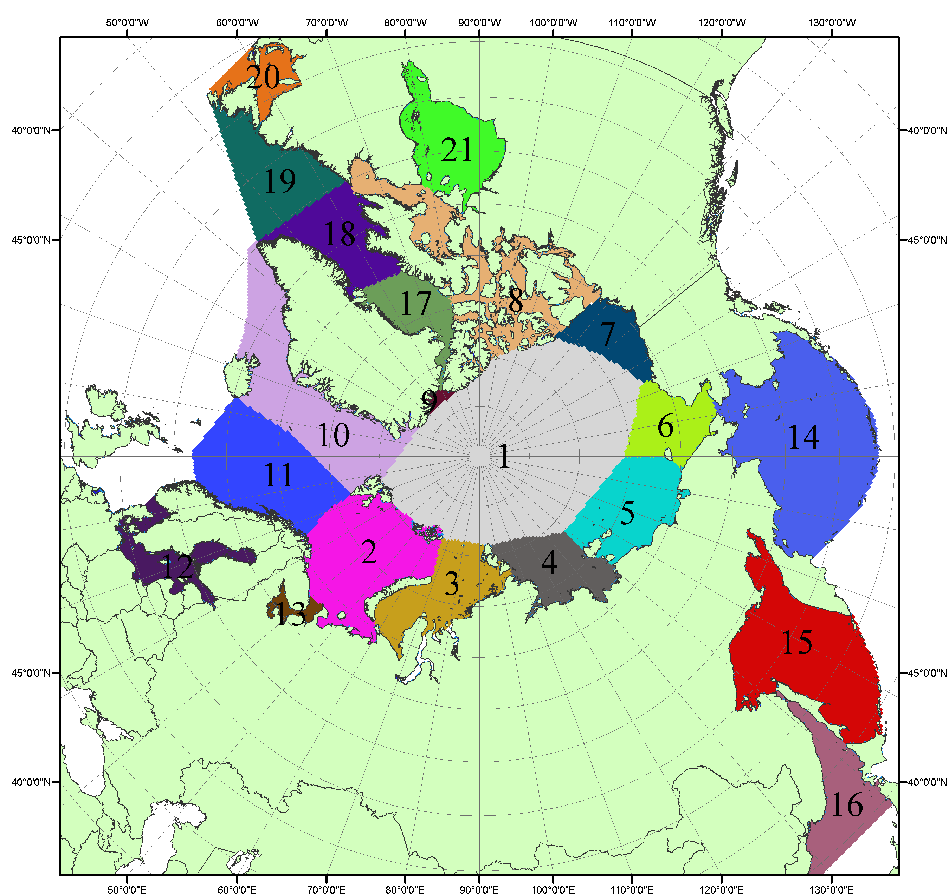

Рисунок П3 – Моря северной полярной области. 1 – Арктический бассейн; 2- Баренцево море; 3 – Карское море; 4 – море Лаптевых; 5 - Восточно-Сибирское море; 6 – Чукотское море; 7 – море Бофорта; 8 – Канадский архипелаг; 9 – море Линкольна; 10 – Гренландское море; 11 – Норвежское море; 12 – Балтийское море; 13 – Белое море; 14 – Берингово море; 15 – Охотское море; 16 – Японское море; 17 – море Баффина; 18 – Дейвисов пролив; 19 – море Лабрадор; 20 – залив Святого Лаврентия; 21 – Гудзонов залив.

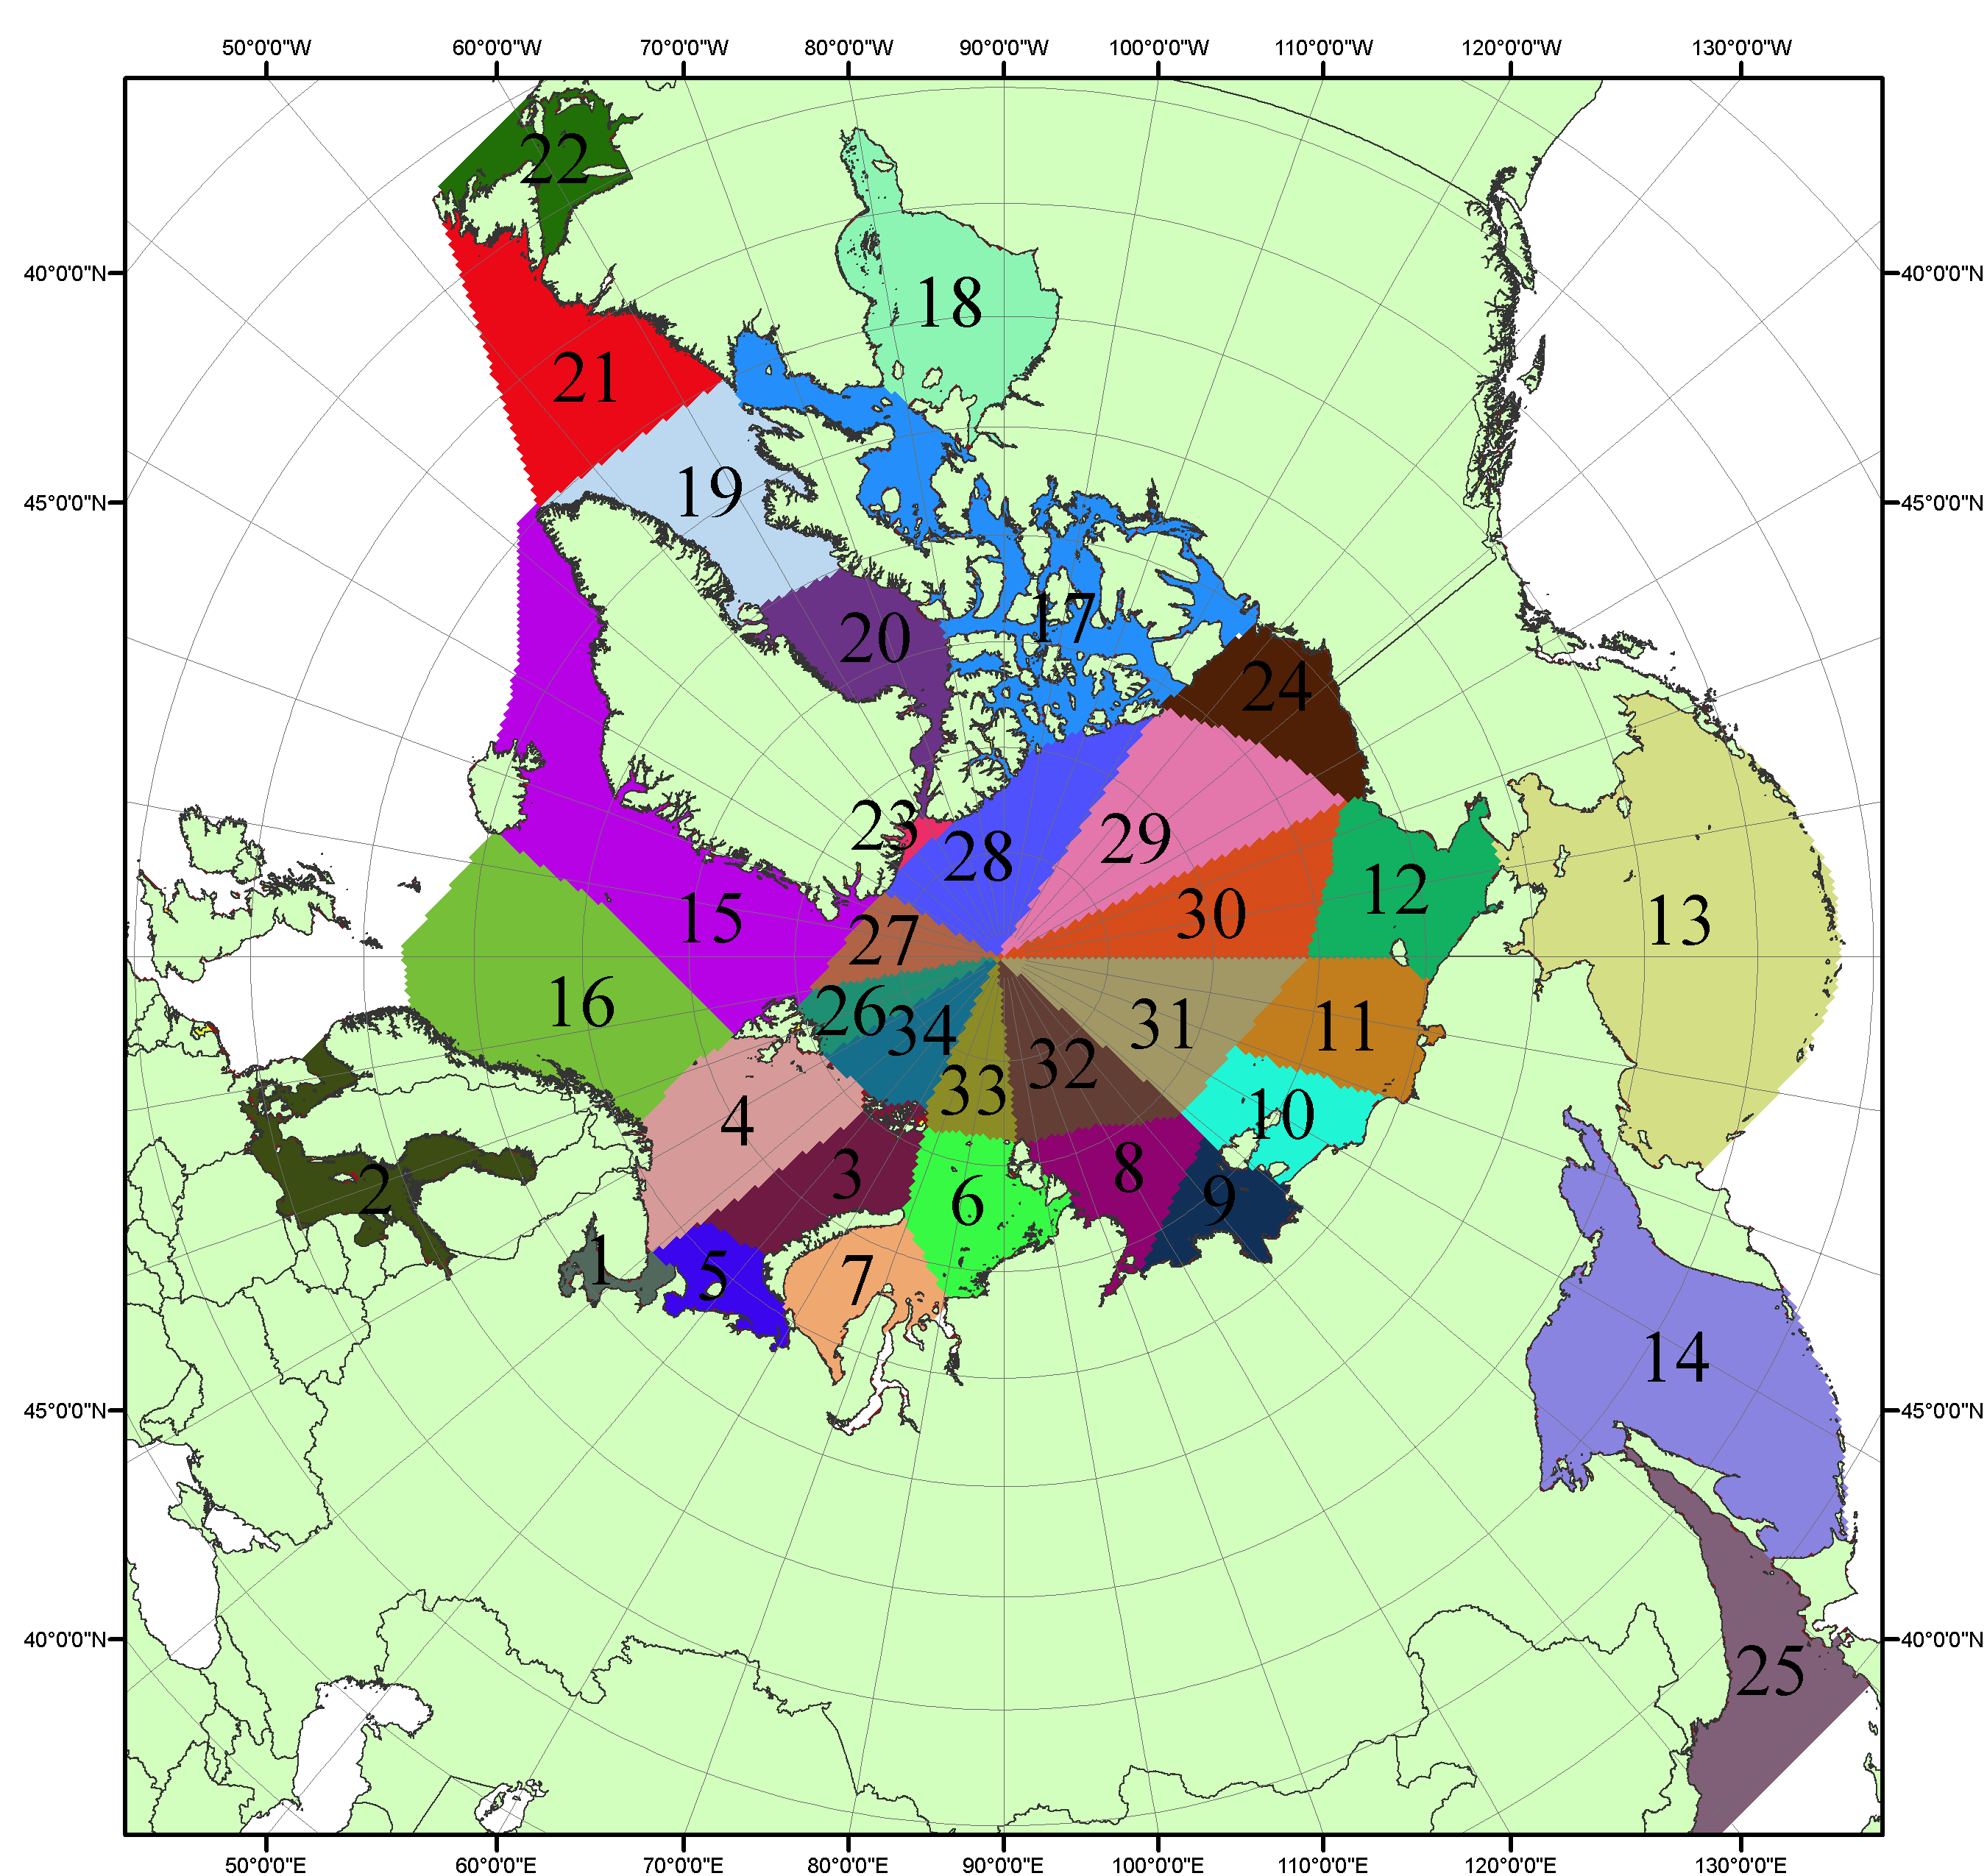

Рисунок П4 – Сектора и моря северной полярной области. 1 - Белое море; 2- Балтийское море; 3 – Баренцево море (СВ); 4 – Баренцево море (З); 5 - Баренцево море (ЮВ); 6 – Карское море (СВ); 7 – Карское море (ЮЗ); 8 – море Лаптевых (В); 9 – море Лаптевых (З); 10 – Восточно-Сибирское море (З); 11 – Восточно-Сибирское море (В); 12 –Чукотское море; 13 –Берингово море; 14 – Охотское море; 15 –Гренландское море; 16 – Норвежское море; 17 – Канадский архипелаг; 18 – Гудзонов залив; 19 – Дейвисов пролив; 20 - море Баффина; 21 – море Лабрадор; 22 - залив Святого Лаврентия; 23 - море Линкольна; 24 - море Бофорта; 25 - Японское море; 26 - сектор АО (30°з.д. – 10°в.д.); 27 – сектор АО (10°в.д. – 30°в.д.); 28 - сектор АО (30°в.д. – 65°в.д.); 29 - сектор АО (65°в.д. – 96°в.д.);30 - сектор АО (96°в.д. – 140°в.д.);31 - сектор АО (140°в.д. – 180°в.д.); 32 - сектор АО (180°в.д. – 156°з.д.); 33 - сектор АО (156°з.д. – 123°з.д.); 34 - сектор АО (123°з.д. – 30°з.д.).

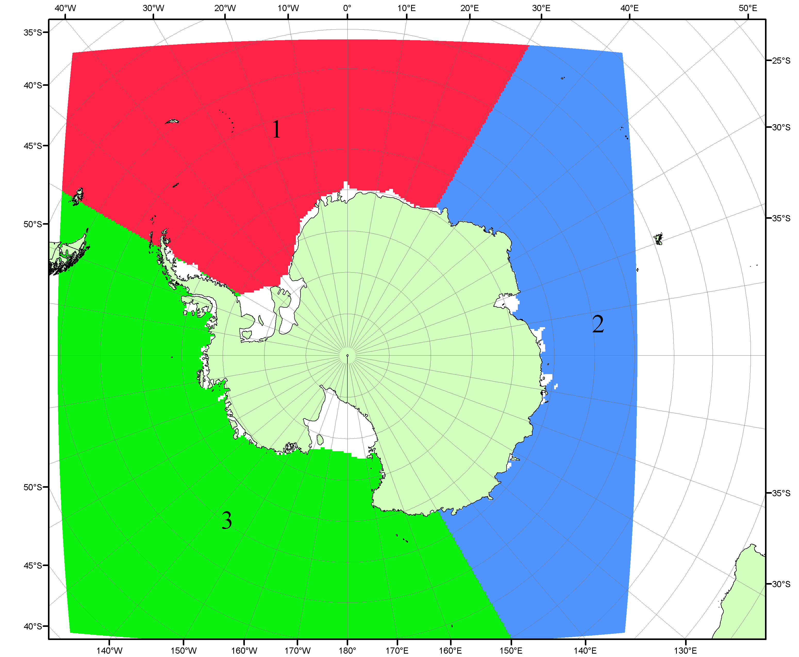

Рисунок П5 – Секторальное деление Южного океана. 1 - Атлантический сектор (60°W-30°E, море Уэдделла); 2 - Индоокеанский сектор (30°E-150°E, моря Космонавтов, Содружества, Моусона); 3 - Тихоокеанский сектор (150°E-60°W, моря Росса, Беллинсгаузена)

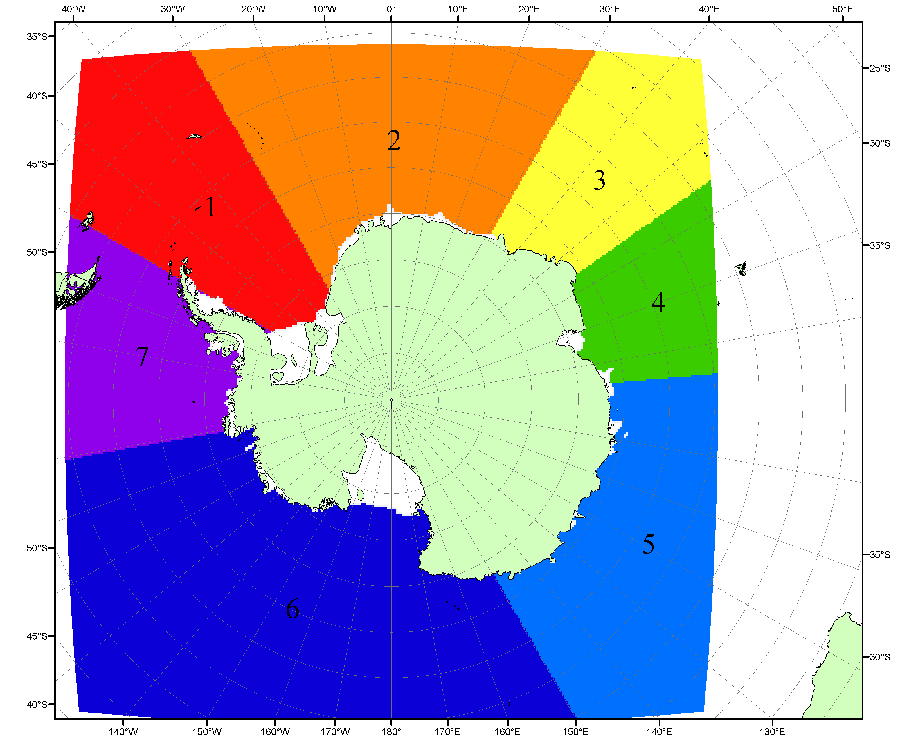

Рисунок П6 – Моря Южного океана. 1 – Западная часть моря Уэдделла; 2- Восточная часть моря Уэдделла; 3 – Море Космонавтов; 4 – море Содружества; 5 – море Моусона; 6 – море Росса; 7 – Море Беллинсгаузена.

Список источников

1. Атлас океанов. Северный Ледовитый океан. – 1980. М: Изд. ГУНИО МО СССР ВМФ – 184 с.
2. Атлас океанов. Термины. Понятия. Справочные таблицы. - Изд. ВМФ МО СССР.-1980.
3. Границы океанов и морей. – 1960. Л.: Изд. ГУНИО ВМФ. – 51 с.
4. Andersen, S., R. Tonboe, L. Kaleschke, G. Heygster, and L. T. Pedersen, Intercomparison of passive microwave sea ice concentration retrievals over the high-concentration Arctic sea ice.// J. Geophys. Res. – 2007. – Vol. 112. C08004, doi:10.1029/2006JC003543.
5. Cavalieri, D., C. Parkinson, P. Gloersen, and H. J. Zwally. 1996, updated 2008. Sea Ice Concentrations from Nimbus-7 SMMR and DMSP SSM/I Passive Microwave Data, [1978.10.26 – 2007.12.31]. Boulder, Colorado USA: National Snow and Ice Data Center. Digital media.
6. Meier, W., F. Fetterer, K. Knowles, M. Savoie, M. J. Brodzik. 2006, updated quarterly. Sea Ice Concentrations from Nimbus-7 SMMR and DMSP SSM/I Passive Microwave Data, [2008.01.01 – 2008.03.25]. Boulder, Colorado USA: National Snow and Ice Data Center. Digital media.
7. Maslanik, J., and J. Stroeve. 1999, updated daily. Near-Real-Time DMSP SSM/I-SSMIS Daily Polar Gridded Sea Ice Concentrations, [2008.03.26 – present moment]. Boulder, Colorado USA: National Snow and Ice Data Center. Digital media.
8. Ice Chart Colour Code Standard. - JCOMM Technical Report Series No. 24, 2004, WMO/TD-No.1215. (http://jcomm.info/index.php?option=com_oe&task=viewDocumentRecord&docID=4914)
9. JAXA GCOM-W1 ("SHIZUKU") Data Providing Service - http://gcom-w1.jaxa.jp/index.html
10. ACNFS on Internet - http://www7320.nrlssc.navy.mil/hycomARC
11. Posey, P.G., E.J. Metzger, A.J. Wallcraft, O.M Smedstad and M.W. Phelps, 2010: Validation of the 1/12° Arctic Cap Nowcast/Forecast System (ACNFS). Naval Report NRL/MR/7320-10-9287, Stennis Space Center, MS.

